PERANCANGAN SISTEM KEAMANAN SERVER SISTER BERBASIS IDS DI UNIVERSITAS
ICHSAN GORONTALO

HALAMAN JUDUL

Oleh
RISKI EFENDY KARIYADI
T3116107

SKRIPSI
Untuk memenuhi salah satu syarat ujian
Guna memperoleh gelar sarjana



PROGRAM SARJANA
TEKNIK INFORMATIKA
UNIVERSITAS ICHSAN GORONTALO
GORONTALO
2021
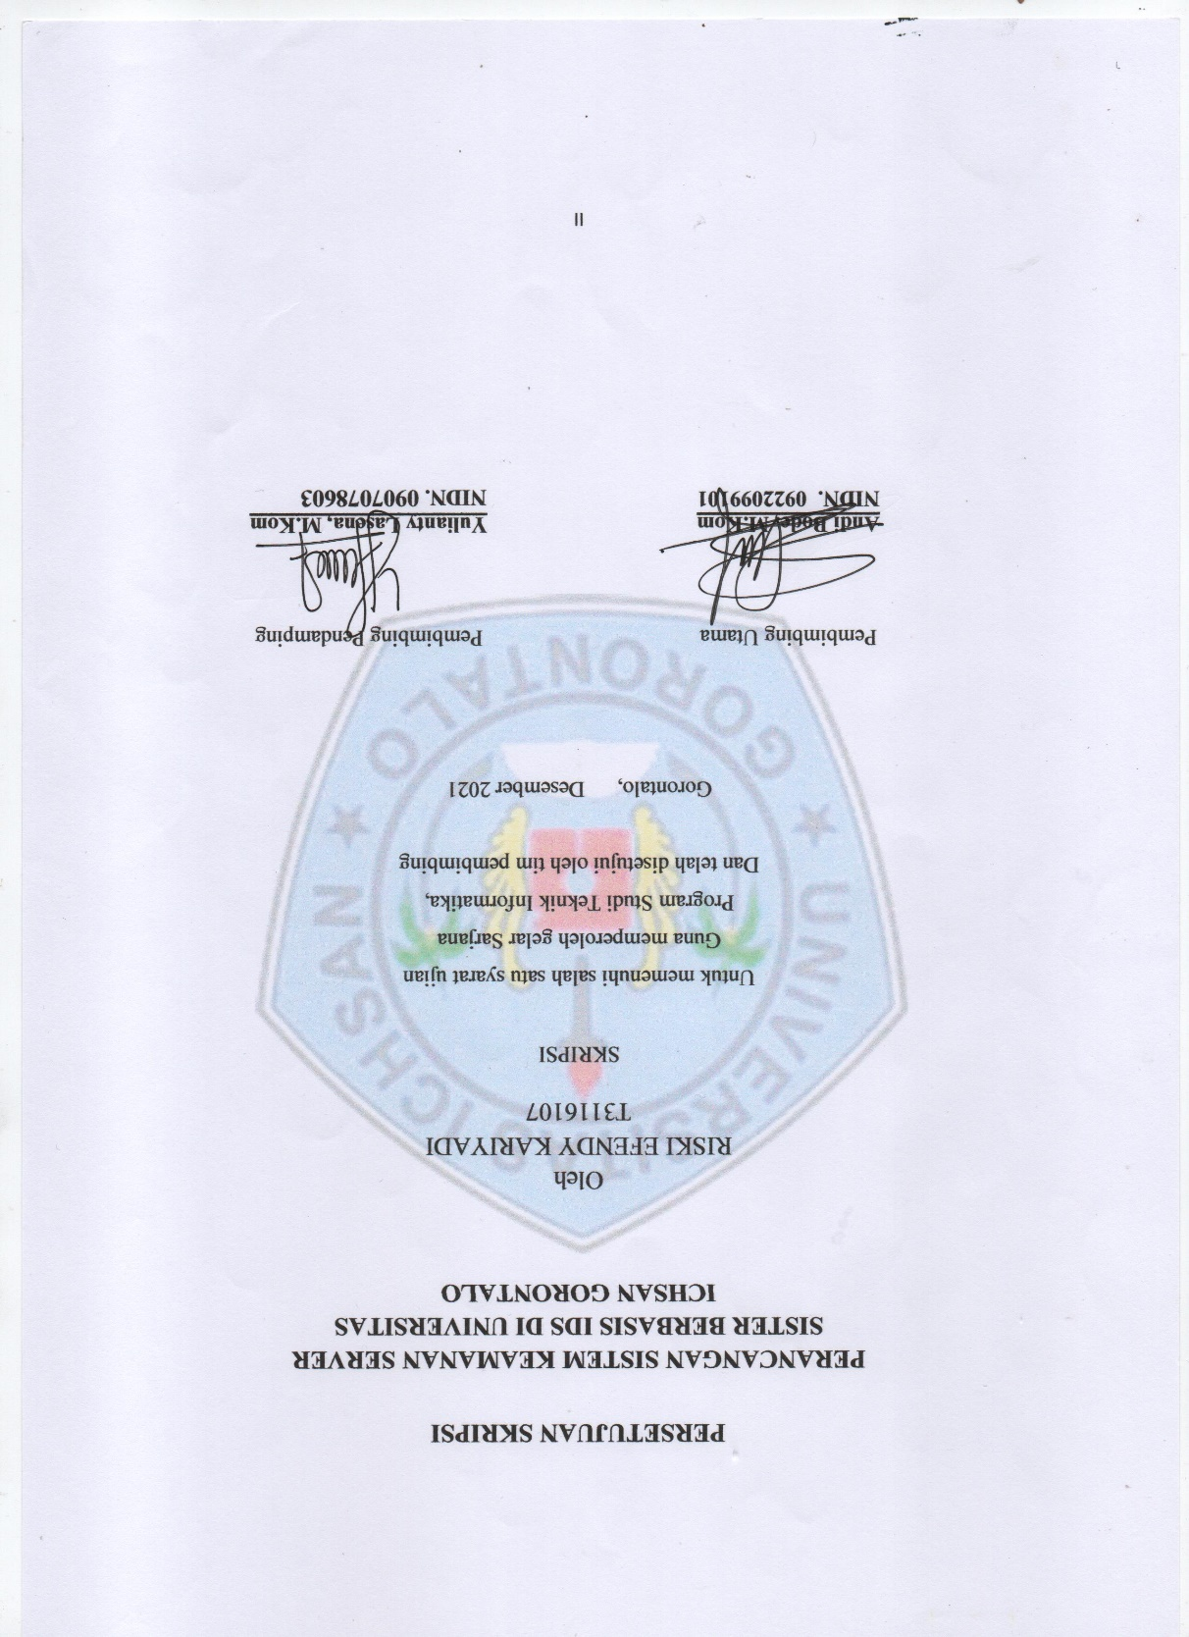

PERSETUJUAN SKRIPSI

PERANCANGAN SISTEM KEAMANAN SERVER
SISTER BERBASIS IDS DI UNIVERSITAS
ICHSAN GORONTALO


Oleh
RISKI EFENDY KARIYADI
T3116107

SKRIPSI

Untuk memenuhi salah satu syarat ujian
Guna memperoleh gelar Sarjana
Program Studi Teknik Informatika,
Dan telah disetujui oleh tim pembimbing

Gorontalo, Desember 2021

Pembimbing Utama  Andi Bode, M.Kom  NIDN. 0922099101 | Pembimbing Pendamping  Yulianty Lasena, M.Kom  NIDN. 0907078603

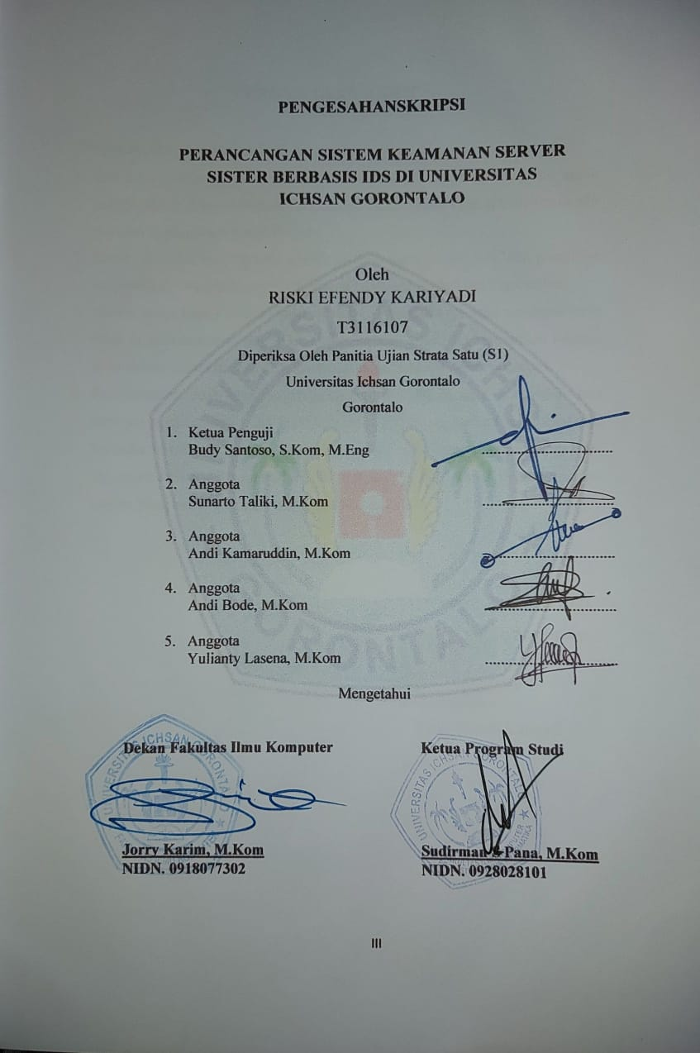
PENGESAHANSKRIPSI

PERANCANGAN SISTEM KEAMANAN SERVER
SISTER BERBASIS IDS DI UNIVERSITAS
ICHSAN GORONTALO

Oleh
RISKI EFENDY KARIYADI
T3116107
Diperiksa Oleh Panitia Ujian Strata Satu (S1)
Universitas Ichsan Gorontalo
Gorontalo
- Ketua Penguji
Budy Santoso, S.Kom, M.Eng
- Anggota
Sunarto Taliki, M.Kom

- Anggota
Andi Kamaruddin, M.Kom
- Anggota
Andi Bode, M.Kom
- Anggota
Yulianty Lasena, M.Kom
Mengetahui

Dekan Fakultas Ilmu Komputer Ketua Program Studi

Jorry Karim, M.Kom Sudirman S Pana, M.Kom
NIDN. 0918077302 NIDN. 0928028101
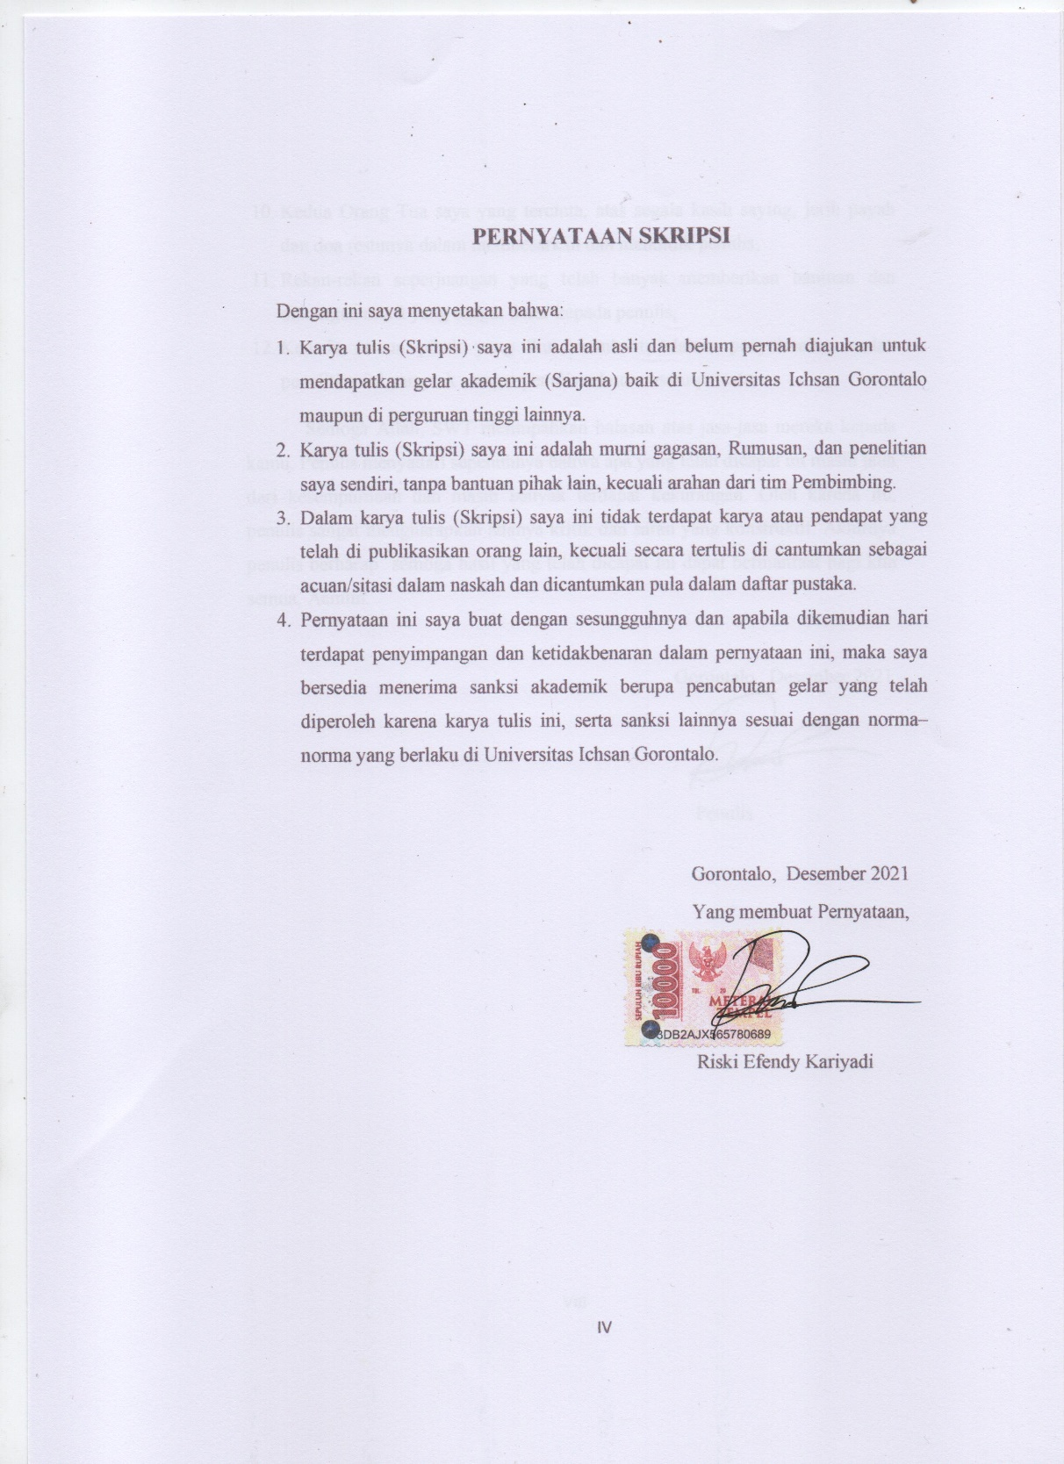
PERNYATAAN SKRIPSI

Dengan ini saya menyetakan bahwa:
- Karya tulis (Skripsi) saya ini adalah asli dan belum pernah diajukan untuk mendapatkan gelar akademik (Sarjana) baik di Universitas Ichsan Gorontalo maupun di perguruan tinggi lainnya.
- Karya tulis (Skripsi) saya ini adalah murni gagasan, Rumusan, dan penelitian saya sendiri, tanpa bantuan pihak lain, kecuali arahan dari tim Pembimbing.
- Dalam karya tulis (Skripsi) saya ini tidak terdapat karya atau pendapat yang telah di publikasikan orang lain, kecuali secara tertulis di cantumkan sebagai acuan/sitasi dalam naskah dan dicantumkan pula dalam daftar pustaka.
- Pernyataan ini saya buat dengan sesungguhnya dan apabila dikemudian hari terdapat penyimpangan dan ketidakbenaran dalam pernyataan ini, maka saya bersedia menerima sanksi akademik berupa pencabutan gelar yang telah diperoleh karena karya tulis ini, serta sanksi lainnya sesuai dengan norma– norma yang berlaku di Universitas Ichsan Gorontalo.

Gorontalo, Desember 2021
Yang membuat Pernyataan,

Riski Efendy Kariyadi

ABSTRACT

RISKI EFENDY KARIYADI. T3116107. THE IDS-BASED SISTER SERVER SECURITY SYSTEM DESIGN AT UNIVERSITAS ICHSAN GORONTALO

This research aims to find the design of a sister server security system based on IDS (Intrusion Detection System) and to determine the performance of the IDS system against attacks on sister servers. This research uses the case study research method. This type of research is descriptive research. The data collection method consists of direct observation of the research objects and information through various references taken from the results of previous studies. The stages of research carried out are system requirements analysis and system testing in the beginning. The result of the research indicates that the design has been successfully applied to the sister server and the attack notification succeeded in detecting DDOS attacks.

Keywords: security system, IDS, DDOS attack, Suricata, Server Sister

ABSTRAK

NAMA : RISKI EFENDY KARIYADI. NIM : T316107. PERANCANGAN SISTEM KEAMANAN SERVER SISTER BERBASIS IDS DI UNIVERSITAS ICHSAN GORONTALO.
Penelitian ini bertujuan untuk Mengetahui cara merancang sistem keamanan server sister berbasis ids, serta Mengetahui kinerja sistem IDS terhadap serangan pada server sister. Pada penelitian ini menggunakan metode penelitian studi kasus, Dengan demikian jenis penelitian ini adalah penelitian deskriptif. Metode pengumpulan data terdiri dari pengamatan langsung pada objek penelitian dan mengumpulkan data atau keterangan melalui berbagai macam referensi seperti hasil penelitian terdahulu. Adapun Tahapan Penelitian yang dilakukan yang pertama adalah analisa kebutuhan sistem, serta pengujian terhadap sistem. Pada hasil penelitian perancangan berhasil di terapkan pada server sister dan notifikasi serangan berhasil mendeteksi serangan ddos
Kata Kunci : Sistem Keamanan, Intrusion Detection System, Serangan DDOS, Suricata, Server Sister

KATA PENGANTAR

Alhamdulillah, penulis dapat menyelesaikan skripsi ini dengan judul “PERANCANGAN SISTEM KEAMAN SERVER SISTER BERBASIS IDS DI UNIVERSITAS ICHSAN GORONTALO ” untuk memenuhi salah satu syarat penyusunan Skripsi Program Studi Teknik Informatika Fakultas Ilmu Komputer Universitas Ichsan Gorontalo.
Penulis menyadari sepenuhnya skripsi ini tidak mungkin terwujud tanpa bantuan dan dorongan dari berbagai pihak, baik bantuan moril maupun materil. Untuk itu, dengan segala keikhlasan dan kerendahan hati, penulis , mengucapkan banyak terima kasih dan penghargaan yang setinggi – tingginya kepada:
- Muhammad Ichsan Gaffar, SE,M.Ak selaku Ketua Yayasan Pengembangan Ilmu Pengatahuan dan Teknologi (YPIPT) Ichsan Gorontalo,
- Bapak Dr. Abd. Gaffar Latjokke, M.Si, selaku Rektor Universitas Ichsan Gorontalo,
- Bapak Jorry Karim, M.Kom, selaku Dekan Fakultas Ilmu Komputer Universitas Ichsan Gorontalo,
- Bapak Sudriman Melangi M.Kom, selaku Wakil Dekan 1 Bidang Akademik Fakultas Ilmu Komputer Universitas Ichsan Gorontalo,
- Ibu Irma Surya Kumala Idris, M.Kom, selaku Wakil Dekan II Bidang Administrasi Umum dan Keuangan Fakultas Ilmu Komputer Universitas Ichsan Gorontalo,
- Bapak Sudirman S Panna, M.Kom, selaku Ketua Jurusan Teknik Informatika Fakultas Ilmu Komputer Universitas Ichsan Gorontalo,
- Bapak Andi Bode, M.Kom, Selaku Pembimbing Utama Yang telah Membimbing Penulis Selama Penyusunan Penelitian Ini,
- Ibu Yulianti Lasena, M.Kom, selaku Pembimbing Pendamping Yang Telah Membimbing Penulis Selama Penyusunan Penelitian Ini,
- Bapak dan Ibu Dosen Universitas Ichsan Gorontalo yang telah mendidik dan mengajarkan berbagai disiplin ilmu kepada penulis,

- Kedua Orang Tua saya yang tercinta, atas segala kasih saying, jerih payah dan doa restunya dalam membesarkan dan mendidik penulis,
- Rekan-rekan seperjuangan yang telah banyak memberikan bantuan dan dukungan moril yang sangat besar kepada penulis,
- Kepada semua pihak yang ikut membantu dalam penyelesaian usulan penelitian ini yang tak sempat penulis sebutkan satu-persatu.
Semoga Allah, SWT melimpahkan balasan atas jasa-jasa mereka kepada kamu. Penulis menyadari sepenuhnya bahwa apa yang telah dicapai ini masih jauh dari kesempurnaan dan masih banyak terdapat kekurangan. Oleh karena itu, penulis sangat mengharapkan adanya kritik dan saran yang konstruktif. Akhirnya penulis berharap semoga hasil yang telah dicapai ini dapat bermanfaat bagi kita semua, Aamiin.

Gorontalo, Desember 2021

Penulis

DAFTAR ISI

HALAMAN JUDUL I
PERSETUJUAN SKRIPSI II
PENGESAHANSKRIPSI III
PERNYATAAN SKRIPSI IV
ABSTRACT V
ABSTRAK VI
KATA PENGANTAR VII
DAFTAR ISI IX
DAFTAR GAMBAR XI
DAFTAR TABEL XII
BAB I PENDAHULUAN 1
1. 1. Latar Belakang 1
1. 2. Identifikasi Masalah 3
1. 3. Batasan Masalah 3
1. 5. Tujuan Penelitian 4
1. 6. Manfaat Penelitian 4
BAB II LANDASAN TEORI 5
2. 1. Tinjauan Studi 5
2. 2. Tinjauan Pustaka 7
2.2.1. Jaringan Komputer 7
2.2.5. Jenis Serangan atau Ancaman Keamanan di Jaringan 14
2. 3. Intrusion Detection System (IDS) 17
2. 4. Snort 21
2. 5. Suricata 22
2. 6. Firewall 22
2.6.1 Manfaat Firewall 24
2. 7. Network Development Life Cycle (NDLC) 25
2. 8. Pengujian Sistem 26
2. 9. Kerangka Pemikiran 28
BAB III METODE PENELITIAN 29
3.1 Jenis, Metode, Subjek, Objek, Waktu, dan Lokasi Penelitian 29
3.2 Pengumpulan Data 30
3.3 Pengembangan Sistem 30
3.4 Desain Sistem dan Topologi 30
3.5 Konstruksi Sistem 31
BAB IV HASIL PENELITIAN 32
4. 1 Hasil Pengumpulan Data 32
4. 2 Perancangan Sistem 33
4.2.1 Analisa Kebutuhan Sistem 33
4.2.2 Perancangan Sistem Keamanan IDS 34
4.2.3 Konfigurasi IP Address Suricata 35
4.2.4 Konfigurasi Rule Suricata 36
4.2.5 Konfigurasi Monitoring Dengan Telegram 36
4.2.6 Pengujian Sistem Keamanan 37
4.2.6.1 Simulasi Serangan 37
4.2.6.2 SERANGAN DDOS 39
4.2.6.3 SERANGAN BRUTE FORCE 39
4.2.6.4 Pengujian Notifikasi Telegram 40
BAB V PEMBAHASAN PENELITIAN 41
5. 1 Pembahasan Sistem 41
5.2.1 Tampilan Web Utama SISTER 41
5.2.2 Tampilan VHD Server Sister 42
5.2.3 Hasil Tampilan Monitoring IDS Suricata 42
5.2.4 Hasil Tampilan Serangan DDOS dengan Hping3 43
5.2.5 Hasil Tampilan Notifikasi Serangan Pada Telegram 44
5.2.5.1 Notifikasi Serangan Bruteforce 45
BAB VI PENUTUP 46
6.1 Kesimpulan 46
6.2 Saran 46
DAFTAR PUSTAKA 47
LAMPIRAN SCRIPT 49

DAFTAR GAMBAR

Gambar 2. 1Konsep Web Server 9
Gambar 2. 2 Rangkaian Fungsi Tiap Layer 11
Gambar 2. 3 Cara Kerja Signature Based Detection 20
Gambar 2. 4 Cara Kerja Anomali Based System 21
Gambar 2. 5 Ilustrasi FireWall Pada Jaringan 23
Gambar 2. 6 Tahapan NDLC 25
Gambar 2. 7 Kerangka Pemikiran 28
Gambar 3. 1 Diagram Alur Penelitian 29
Gambar 3. 2 Desain Topologi Yang Akan Di Rancang 30
Gambar 4. 1 Topologi Sister Unisan 32
Gambar 4. 2 Penginstalan Paket Pendukung Suricata 34
Gambar 4. 3 Proses Download dan Ekstrak Suricata 35
Gambar 4. 4 Konfigurasi IP Sistem IDS 35
Gambar 4. 5 Scipt Rule yang Deteksi Serangan DDOS 36
Gambar 4. 6 Pembuatan Bot API Telegram 37
Gambar 4. 7 Script Bot-Telegram 37
Gambar 4. 8 Skema Pengujian Sistem Error! Bookmark not defined.
Gambar 4. 9 Mengaktifkan Sistem Deteksi Error! Bookmark not defined.
Gambar 4. 10 Proses Menjalankan Script Telegram di IDS Error! Bookmark not defined.40
Gambar 5. 1 Tampilan Website Sister Dikti 41
Gambar 5. 2 Tampilan OS Sister 42
Gambar 5. 3 Tampilan Log serangan 43
Gambar 5. 4 Tampilan Serangan DDOS Type SYN 43
Gambar 5. 5 Notifikasi Serangan Pada Telegram 44

DAFTAR TABEL

Tabel 2. 1 Penelitian Terkait 5
Tabel 4. 1 Kebutuhan Hardware 33
Tabel 4. 2 Kebutuhan Software 33
Tabel 4. 3 Tabel Pengujian Serangan Error! Bookmark not defined.
Tabel 4. 4 Tabel Uji Respon Notifikasi Telegram Error! Bookmark not defined.

BAB I
PENDAHULUAN

Latar Belakang
Perkembangan Teknologi internet saat ini berkembang sangat pesat saat, hampir seluruh aspek kehidupan manusia saat ini tidak lepas dari teknologi, khususnya teknologi komputer dan jaringan. Kemajuan teknologi jaringan mempunyai pengaruh besar pada perkembangan pengolahan data, terutama pada bisnis perusahaan atapun instansi. Sistem keamanan dalam beberapa tahun terakhir telah menjadi fokus utama dalam jaringan komputer, hal ini disebabkan tingginya ancaman dan serangan di jaringan internet. [1]
Keamanan teknologi informasi merupakan hal yang sangat penting untuk diperhatikan dalam sebuah perusahaan atau instansi besar yang menerapkan layanan berbasis IT, hal ini sangat penting untuk menjaga kerahasiaan atau keamanan data dari segala macam serangan dan usaha penyusupan oleh pihak yang tidak berhak. [2]
Masalah tersebut menuntut perusahaan atau instansi harus melindungi integritas dan kerahasiaan data mereka, karena tidak semua data bersifat terbuka untuk umum dan tidak semua orang berhak mengaksesnya, maka di perlukan sistem keamanan dalam mendeteksi serangan secara dini, agar pihak terkait segera melakukan pengamanan pada layanan berbasis IT. [3]
Universitas Ichsan Gorontalo merupakan salah satu instansi pendidikan besar di gorontalo yang hampir semua aktifitas sistemnya menggunakan layanan jaringan internet (Online), mulai dari mengolah data yang ada, KRS Online, Mail Server, Web Server hingga Sistem Informasi Sumber Daya Terintegrasi (SISTER). Sistem – sistem tersebut sangat penting keamanan datanya bagi universitas, sehingga diperlukan sistem keamanan yang dapat menanggulangi jika terjadi serangan oleh pihak-pihak tidak bertanggung jawab.
Sehingga dibutuhkan sebuah sistem yang bisa mencegah dan mendeteksi secara dini dan memberikan notifikasi kepada pihak pengelola server jika terjadi serangan yaitu dengan menerapkan Instursion Detection System (IDS).
Saat ini pengelolaan jaringan di Universitas Ichsan Gorontalo telah menerapkan sistem firewall dalam hal keamanan, namun sistem keamanan tersebut hanya diterapkan terhadap router jaringannya saja (Mikrotik) dan pada server khususnya server SISTER belum ada. Pada saat penulis melakukan observasi dan wawancara pada pengelola di pustikom, diketahui bahwa pada server SISTER belum adanya sistem pendeteksian serangan secara realtime sehingga pihak pustikom masih sulit mendeteksi jika terjadi serangan seperti flood / ddos yang bisa melumpuhkan server dan sistem yang membantu dalam mencegah jika terjadi serangan dan sistem pengamanan pada server sister yang dilakukan oleh pihak pustikom.
Intrusion Detection System (IDS) merupakan salah satu solusi yang bisa digunakan untuk membantu pengaturan jaringan dalam memantau kondisi jaringan serta mampu menganalisa paket-paket berbahaya atau serangan yang terdapat pada jaringan, dan mencegah penyusup yang memasuki sistem dengan memberikan notifikasi ataupun alert pada pihak administrator jaringan.[4]
Pada penelitian yang berjudul “Analisis sistem keamanan webserver dan database server menggunakan suricata” oleh Nazwita dan Siti Ramadhani, ada beberapa alasan perlunya diterapkan IDS pada suatu sistem atau server, yaitu perangkat lunak nya bersifat opensource seperti Suricata, mampu mendeteksi serangan pada sistem atau jaringan yang tidak bisa dicegah oleh firewall pada umumnya, serta membantu admin jaringan untuk mendapatkan informasi yang jika terjadi serangan. Adapun hasil yang didapat pada penelitian diatas yaitu admin jaringan bisa mengetahui jika adanya serangan, dan history serangan bisa tersimpan di log client [5]
Berdasarkan uraian permasalahan di atas, peneliti ingin merancang sebuah sistem keamanan server berbasis IDS, maka dari itu dianggap perlu untuk membangun sebuah sistem dengan judul “Perancangan Sistem Keamanan Server Sister Berbasis IDS di Universitas Ichsan Gorontalo”

Identifikasi Masalah
Berdasarkan latar belakang yang telah dijelaskan sebelumnya, yang menjadi inti permasalahan adalah sebagai berikut :
- Belum adanya sistem yang bisa mendeteksi jika terjadi serangan pada server sistem
- Sistem Keamanan Firewall hanya diterapkan pada server jaringan (Mikrotik), namun pada Server Sister belum di terapkan.

Batasan Masalah
Dengan tetap mempertahankan keutuhan dari pokok permasalahan yang telah dikemukakan diatas dan memperjelas ruang lingkup permasalahan yang dibahas dalam penelitian, maka dibuat batasan-batasan dalam penelitian ini. Adapun batasan masalah pada penelitian ini adalah Hanya Pada Perancangan Keamanan Server SISTER berbasis IDS terhadap serangan DDOS dan BRUTE FORCE.
- Rumusan Masalah
Berdasarkan Identifikasi masalah diatas dapat dirumuskan suatu permasalahan pada Server SISTER, yaitu:
- Bagaimana Perancangan Sistem Keamanan Server SISTER berbasis IDS di Universitas Ichsan Gorontalo
- Bagaimana Kinerja IDS Terhadap Deteksi Serangan Pada Server SISTER di Universitas Ichsan Gorontalo

Tujuan Penelitian
- Mengetahui Cara Merancang Sistem Keamanan Server SISTER Berbasis IDS di Universitas Ichsan Gorontalo
- Mengetahui Kinerja IDS Terhadap Deteksi Serangan Pada Server SISTER di Unversitas Ichsan Gorontalo

Manfaat Penelitian

- Manfaat Teoritis
Penelitian ini diharapkan dapat memberikan konstribusi pemikiran, pengetahuan dan wawasan keilmuan tentang kemanan jaringan khususnya pada Sistem Kemanan Berbasis IDS terhadap Server SISTER.
- Manfaat Praktis
Hasil penelitian ini diharapkan dapat memberikan masukan atau referensi serta menambah pengetahuan bagi mahasiswa pada umumnya dan khususnya bagi program studi Fakultas Ilmu Komputer Gorontalo pentingnya sistem jaringan yang aman dalam suatu instansi.

BAB II
LANDASAN TEORI

Tinjauan Studi
Berikut ini adalah penelitian terdahulu yang terkait dengan Intrusion Detection System, yaitu :

Tabel 2. 1 Penelitian Terkait
No | PENELITI | JUDUL | TAHUN | HASIL
1. | Erry Setiyawan Jullev & Bekti Maryuni Susanto [3] | PEMANFAATAN IP TABLE SEBAGAI INTRUSION DETECTION SYSTEM (IDS) PADA LINUX SERVER | 2017 | Dalam penelitian ini disimpulkan :  rule yang ada pada iptables dapat digunakan sebagai mekanisme pencegahan dan mengatasi serangan SQL Injection, Denial of Service (dos) serta Port Scanning pada linux server.
2. | NOVEN INDRA PRASETYA [4] | VERIFIKASI SIGNATURE PADA KOLABORASI SISTEM DETEKSI INTRUSI JARINGAN TERSEBAR DENGAN HONEYPOT | 2014 | Berdasarkan penelitian yang telah dilakukan  diatas dapat di am  bil kesimpulan, antara lain:  - Dengan kemampuan yang dimiliki oleh Honeypot sebagai sistem deteksi intrusi hostbased, maka Honeypot bisa dikolaborasikan dengan beberapa Sistem Deteksi Intrusi yang diimplementasikan secara tersebar di dalam jaringan sesuai dengan konsep Kolaborasi Sistem Deteksi Intrusi.
3. | SUHARTONO [6] | SISTEM PENGAMANAN JARINGAN | 2018 | Berdasarkan hasil analisa dapat disimpulkan :  - Sistem keamanan jaringan server dengan metode IDS menggunakan ClearOS pada Lab. PTIK dibangun dalam 2 langkah yaitu Implementasi IDS dan Pengujian Sistem.  - Untuk menampilkan report serangan dalam bentuk log dan mailreport secara otomatis pada mikrotik dilakukan melalui FTP Brutefoce dan SSH Brutefoce

Tinjauan Pustaka

Jaringan Komputer
Jaringan komputer adalah kumpulan komputer, printer, dan perangkat jaringan lain yang terhubung dalam satu unit yang bekerja bersama untuk mencapai tujuan bersama. Tukar informasi dan data melalui kabel atau nirkabel, sehingga pengguna di jaringan komputer dapat bertukar dokumen dan data atau mencetak pada printer yang sama dan bersama-sama menggunakan perangkat keras / perangkat lunak yang terhubung ke jaringan. Setiap komputer, printer, atau periferal yang terhubung ke jaringan disebut node. Jaringan komputer dapat memiliki dua, puluhan, ribuan, atau bahkan jutaan node.[7]
Jaringan mempunyai beberapa manfaat yang lebih dibandingkan dengan komputer yang berdiri sendiri (stand-alone), yaitu dalam hal :
      - Jaringan memungkinkan manajemen sumber daya lebih. Pengguna atau user dapat saling berbagi printer tunggal dengan kualitas tinggi, dibandingkan memakai printer kualitas rendah di masing-masing meja komputer. Selain itu, lisensi perangkat lunak jaringan dapat lebih murah dibandingkan lisensi stand-alone terpisah untuk jumlah pengguna sama
      - Jaringan membantu mempertahankan informasi agar tetap handal dan up-todate. Sistem penyimpanan data terpusat yang dikelola dengan baik memungkinkan banyak pengguna mengakses data dari berbagai lokasi yang berbeda, dan membatasi akses ke data sewaktu sedang diproses.
      - Jaringan membantu mempercepat proses berbagi data (data sharing). Transfer data pada jaringan selalu lebih cepat dibandingkan sarana berbagi data lainnya yang bukan jaringan (flasdisk, disket, CD, dan lain sebagainya)..
      - Jaringan memungkinkan kelompok kerja berkomunikasi dengan lebih efisien. Surat dan penyampaian pesan elektronik (email) merupakan substansi sebagian besar sistem jaringan, disamping sistem penjadwalan, pemantauan proyek, konferensi online dan groupware, dimana semuanya membantu tim bekerja lebih produktif.
Agar dapat mencapai tujuan yang sama, setiap bagian dari jaringan komputer meminta dan memberikan layanan (service). Pihak yang meminta layanan disebut klien (client) dan yang memberi layanan disebut pelayan (server). Arsitektur ini disebut dengan sistem client-server, dan digunakan pada hampir seluruh aplikasi jaringan komputer.
Pada sub bab ini akan dijelaskan klasifikasi jaringan komputer ditinjau berdasarkan skalabilitasnya.
- PAN (Personal Area Network)
Personal Area Network (PAN) adalah jaringan komunikasi satu perangkat lain dengan perangkat lainnya dalam jarak yang sangat dekat, hanya dalam beberapa meter saja. PAN ini dapat digunakan untuk komunikasi antara suatu perangkat, atau penghubung dengan jaringan yang lebih luas lagi seperti internet. PAN ini dihubungkan melalui bus yang ada pada komputer, seperti USB dan Firewire.
- CAN (Campus Area Network)
Campus Area Network (CAN) adalah sebuah jaringan komputer terdiri dari interkoneksi jaringan lokal (LAN) dalam area geografis yang terbatas dalam sebuah universitas atau kampus yang bertujuan menghubungkan berbagai gedung kampus.
- LAN (Local Area Network)
Local Area Network (LAN) adalah sejumlah komputer yang saling dihubungkan bersama di dalam satu areal tertentu yang tidak begitu luas, seperti di dalam satu kantor atau gedung.
- MAN (Metropolitan Area Network)
Metropolitan Area Network (MAN) adalah jaringan yang banyak digunakan untuk menghubungkan simpul yang berada pada jarak 20 – 50 Km, jaringan ini biasa digunakan untuk antar kota dengan menggunakan poket radio atau fasilitas perusahaan telekomunikasi
- WAN (Wide Area Network)
Wide Area Network (WAN) merupakan jaringan dari sistem komunikasi data yang masing-masing node berlokasi jauh (Remote Location) satu dengan yang lainnya. WAN disebut juga dengan nama Remote Network / Long Distance network. Node adalah titik yang dapat menerima input data ke dalam network atau menghasilkan output informasi atau kedua-duanya. Node Dapat berupa sebuah printer atau alat cetak lainnya atau sebuah PC sampai mainframe komputer yang memiliki modem.

- Web Server
Definisi server web adalah program yang menyediakan layanan. Berdasarkan data dan fungsionalitas untuk menerima permintaan HTTP atau HTTPS di klien terkenal yang dikenal sebagai browser web (Mozilla Firefox dan Google Chrome) dan untuk mengirim hasil ke beberapa halaman web, umumnya sebagai dokumen HTML [8]
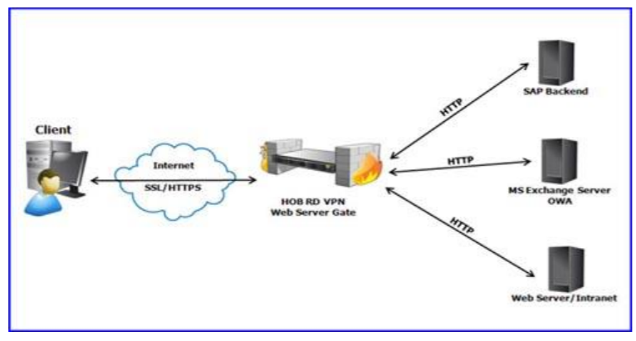
Gambar 2. 1Konsep Web Server
Fungsi utama server web adalah untuk mengeksekusi atau mentransfer file permintaan pengguna melalui protokol komunikasi yang ditentukan dengan cara ini. Halaman web yang diminta terdiri dari file teks, video, gambar, file, dan lainnya. Fungsi menggunakan server web untuk mentransfer semua aspek pendaftaran pada halaman web termasuk dalam bentuk teks, video, gambar, atau lebih
Prinsip server web adalah bahwa pengguna internet atau pengguna dapat dengan mudah membaca dari satu dokumen ke dokumen lain hanya dengan mengklik beberapa bagian dari beberapa halaman dokumen web. Proses yang dimulai dari klien web atau permintaan browser, akan diterima oleh server web, kemudian diproses, dan kemudian hasil proses dikembalikan oleh server web ke klien web lagi dan ini dilakukan dengan cepat dan transparan. Secara umum, server web hanya akan memproses semua permintaan yang diterimanya dari klien web.
- Protokol OSI Layer
OSI (Open System Interonnections) adalah sistem terbuka yang merupakan seperangkat protokol yang memungkinkan koneksi dari dua sistem berbeda yang muncul dari struktur yang berbeda tetapi juga dapat diartikan sebagai seperangkat protokol yang membuat dua sistem komunikasi berbeda tanpa melihat desain sistem di bawahnya. Dibuat oleh Organisasi Standar Internasional (ISO). OSI hanya model protokol, bukan protokol yang bisa digunakan. [9]
Tujuan OSI adalah untuk memfasilitasi cara membangun koneksi dari sistem yang berbeda tanpa perlu perubahan perangkat keras dan lunak di tingkat utama
Model OSI terdiri dari 7 lapisan: Fisik (Lapisan 1), Tautan Data (Lapisan 2), Jaringan (Lapisan 3), Transportasi (Lapisan 4), Sesi (Lapisan 5), Lebar (Lapisan 6), dan Aplikasi (Lapisan 7). Tiga lapisan teratas umumnya dikenal sebagai "protokol tingkat atas" sedangkan empat lapisan bawah dikenal sebagai "protokol tingkat bawah." Setiap lapisan berdiri sendiri, tetapi fungsi dari setiap lapisan tergantung pada keberhasilan proses lapisan sebelumnya. Lapisan pengirim hanya perlu mengikat ke lapisan penerima yang sama (misalnya, lapisan tautan data penerima hanya terkait dengan tautan data pengirim) selain satu di atas atau di bawahnya (misalnya, lapisan jaringan terkait dengan lapisan transportasi di atasnya atau ke lapisan tautan data di bawahnya).
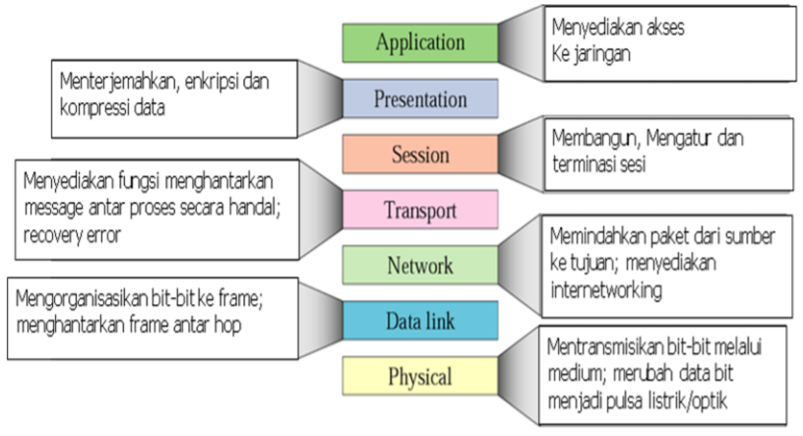
Gambar 2. 2 Rangkaian Fungsi Tiap Layer

- Keamanan Jaringan
Keamanan jaringan komputer adalah proses mencegah dan membatasi penggunaan jaringan komputer secara tidak sah. Langkah-langkah pencegahan membantu mencegah pengguna tidak sah yang disebut "peretas" mengakses bagian manapun dari sistem jaringan komputer. [10]
Tujuan dari keamanan jaringan komputer adalah untuk mengantisipasi risiko jaringan komputer dalam bentuk ancaman fisik dan logis, baik secara langsung maupun tidak langsung, yang mengganggu kegiatan yang sedang berlangsung di jaringan komputer.
Beberapa aspek keamanan dalam sebuah jaringan adalah sebagai berikut :
- Confidentiality
Upaya untuk melindungi informasi dari orang yang tidak memiliki akses ke sana. Privasi lebih mengarah pada data pribadi sementara kerahasiaan biasanya dikaitkan dengan data yang diberikan kepada pihak lain untuk tujuan tertentu (misalnya sebagai bagian dari pendaftaran layanan) dan hanya diizinkan untuk tujuan tertentu.
Contoh ancaman:
Email anggota tidak boleh dibaca oleh admin jaringan Data pelanggan sebuah ISP dijaga kerahasiaannya
· Solusi : Kriptografi (enkripsi dan dekripsi)
- Integrity
Aspek ini menekankan bahwa informasi tidak boleh diubah tanpa izin dari pemilik informasi.
Contoh ancaman: Trojan, virus, dan seorang pria di tengah serangan mengubah konten email.
Solusi: enkripsi, tanda tangan digital
- Availabel
Aspek available atau Ketersediaan berkaitan dengan ketersediaan informasi sesuai kebutuhan. Menyerang / mencabut sistem informasi dapat mengganggu / mencegah akses ke informasi.
Contoh hambatan: "penolakan serangan layanan" (serangan DoS), di mana permintaan dikirim ke server (biasanya palsu) yang mendesak atau permintaan tidak dapat diprediksi sehingga mereka tidak dapat membuat permintaan lain atau bahkan downtime, downtime, atau downtime. Mailbomb, di mana pengguna mengirim rentetan email (untuk mentransfer ribuan email) begitu besar sehingga pengguna tidak dapat membuka email mereka atau mengalami kesulitan mengakses email mereka.
· Solusi : Spam blocker, Connection limit.
- Non Repudiation
Aspek ini mencegah seseorang untuk tidak dapat melakukan transaksi. Misalnya, orang yang mengirim email untuk meminta item tidak dapat menyangkal bahwa ia mengirim email. Aspek ini sangat penting dalam kasus e-commerce. Penggunaan tanda tangan digital dan teknologi enkripsi secara umum dapat melindungi aspek ini. Namun, undang-undang ini harus didukung agar mode tanda tangan digital menjadi jelas legal

5. Autentication
Aspek ini berkaitan dengan cara di mana informasi tersebut benar-benar diakui / bahwa orang yang mengakses / menyediakan informasi adalah orang yang dimaksud. Masalah pertama, yang membuktikan keaslian dokumen, dapat dilakukan dengan menggunakan teknologi tanda air dan tanda tangan digital. Tanda air juga dapat digunakan untuk memelihara "kekayaan intelektual", yaitu dengan menandai dokumen / karya dengan "tanda tangan" pabrikan. Masalah kedua biasanya berkaitan dengan kontrol akses, yang berkaitan dengan pembatasan siapa yang dapat mengakses informasi. Dalam hal ini, pengguna harus menunjukkan bukti bahwa ia sebenarnya adalah pengguna yang sah, misalnya dengan kata sandi, biometrik (properti orang), dan sejenisnya. Penggunaan teknologi kartu pintar sekarang tampaknya meningkatkan aspek keamanan ini.
6. Access control
Aspek ini berkaitan dengan bagaimana mengelola akses ke informasi. Ini biasanya terkait dengan masalah otentikasi dan privasi. Akses sering dikontrol menggunakan kombinasi User ID / Password atau mekanisme lainnya
7. Accountability
Akuntabilitas berarti bahwa setiap aktivitas pengguna akan direkam di jaringan. Pengguna tidak akan berusaha melanggar kebijakan keamanan karena identitas dan aktivitas mereka dapat ditentukan sehingga mereka dapat dituntut sesuai. Akuntabilitas mencegah perilaku ilegal. Dalam sistem yang didasarkan pada akuntabilitas murni, tidak ada mekanisme kontrol akses yang diterapkan.
• Masalah dengan sistem akuntabilitas: Ini hanya berfungsi ketika identitas tidak dapat dipalsukan.
• Pengguna kehilangan kepercayaan diri. Tanpa kontrol akses, pengguna dapat menghancurkan seluruh sistem. Untuk alasan ini, sistem berbasis akuntabilitas biasanya dikombinasikan dengan sistem berbasis kontrol akses.

Jenis Serangan atau Ancaman Keamanan di Jaringan
      - DoS (Denial of Service)
Denial of service attack (DoS Attack) adalah jenis serangan pada komputer atau server di jaringan Internet dengan menghabiskan seluruh sumber daya (resource) yang dimiliki oleh komputer hingga komputer tidak dapat menjalankan fungsinya dengan baik, sehingga yang secara tidak langsung mencegah pengguna lain mengakses layanan dari komputer yang sedang diserang. [8]
      - DDoS (Distributed Denial of Service)
DDoS merupakan kependekan dari Distributed Denial of Service atau dalam bahasa Indonesia dapat diartikan sebagai Penolakan Layanan secara Terdistribusi. DDOS adalah jenis serangan yang dilakukan dengan cara membanjiri trafik lalu lintas pada jaringan internet ataupun server. Serangan ini menggunakan banyak komputer penyerang sampai komputer target mengalami down atau lumpuh [8]
      - UDP Flooding
UDP atau User Diagram Protocol adalah protokol jaringan tanpa sesi, yang membanjiri port host jarak jauh secara acak. Dengan demikian, server host harus memverifikasi port ini dan melaporkan menggunakan paket ICMP. Proses ini sebenarnya akan menghancurkan sumber daya host dan membuat situs web tidak dapat diakses. Apabila sistem mengetahui tidak ada aplikasi yang berhubungan dengan data tersebut Sistem akan mengirimkan paket “Destination Unreachable”. Semakin banyak paket UDP yang dikirimkan oleh penyerang, semakin banyak juga paket yang dikirimkan sistem sehingga sistem tersebut akan kewalahan dan akan menolak koneksi lain yang ingin masuk ataupun keluar dari sistem. [11]

      - SYN Flooding
Paket-paket SYN adalah salah satu jenis paket dalam protokol Transmission Control Protocol yang dapat digunakan untuk membuat koneksi antara dua host dan dikirimkan oleh host yang hendak membuat koneksi, sebagai langkah pertama pembuatan koneksi dalam proses "TCP Three-way Handshake". Dalam sebuah serangan SYN Flooding, si penyerang akan mengirimkan paket-paket SYN ke dalam port-port yang sedang berada dalam keadaan "Listening" yang berada dalam host target. Normalnya, paket-paket SYN yang dikirimkan berisi alamat sumber yang menunjukkan sistem aktual, tetapi paket-paket SYN dalam serangan ini didesain sedemikian rupa, sehingga paket-paket tersebut memiliki alamat sumber yang tidak menunjukkan sistem aktual. [12]
      - ICMP Flood
Ping Flood atau "Banjir Ping" adalah sebuah serang DDOS yang membuat target menjadi error atau rusak. Ping flood bisa dikirim dalam jumlah yang sangat banyak sehingga membuat target menjadi error bahkan sampai rusak. Target ping flood Biasanya adalah sebuah server host sebuah situs web yang dapat membuat situs itu tidak dapat diakses lagi sehingga akan sangat merugikan, Walaupun sangat merugikan ping flood akan berhenti jika paket yang dikirim sudah memenuhi permintaan pelaku. [11]

      - IP Spoofing
Spoofing atau lebih sering dikenal dengan IP Spoofing merupakan suatu teknik atau cara yang digunakan untuk mendapatkan akses yang tidak berhak kepada komputer korban, dengan cara penyerang/penyusup mengirim pesan ke sebuah komputer dengan sebuah alamat IP yang menandakan pesan tersebut berasal dari host yang terpercaya. Dengan kata lain IP Spoofing adalah merubah/memodifikasi alamat sumber IP penyerang/penyusup pada IP Headers menjadi sebuah alamat IP baru yang terpercaya. [13]

      - Sniffing
Packet Sniffing merupakan pencegatan data paket-paket yang mengalir pada jaringan. Dengan sebuah program Sniffer yang bekerja pada layer 2 serta kombinasi dari NIC yang berada pada mode promiscuous (mode mendengar) untuk men-capture semua traffic yang mengalir dari dan ke internet pada suatu jaringan. Dengan demikian, semua aktivitas yang dilakukan oleh komputer yang berada pada jaringan tersebut dapat diketahui. Sniffing merupakan ancaman keamanan yang bersifat pasif karena tidak melibatkan penyerangan secara langsung, hanya mendengarkan traffic yang ada di jaringan. [13]
      - Port Scanning
Port Scanning merupakan suatu usaha mengumpulkan informasi/ reconnaissance terhadap suatu komputer target (biasanya server), yang dimana informasi yang dicari berupa layanan-layanan apa saja yang disediakan, sistem operasi komputer target dan lain-lain. Sehingga dari informasi yang didapatkan, dapat menentukan langkah selanjutnya dalam melakukan penyerangan.
      - Hijacking
MITM merupakan sebuah teknik yang mengambil keuntungan dari kelemahan protocol stack TCP/IP, dan bagaimana cara header-header dibangun. MITM terjadi ketika ada seseorang diantara 2 titik yang dimana kedua titik itu saling berkomunikasi, tetapi seseorang tersebut secara aktif memonitor, mencapture, dan mengontrol komunikasi 2 titik tersebut secara transparan. Dan pada akhirnya kedua titik tersebut tidak sadar bahwa mereka tidak berkomunikasi satu sama lain, tetapi padahal berkomunikasi dengan seseorang tersebut.

      - Trojan
Trojan merupakan sebuah program berbahaya yang pada penampilannya hanya berupa sebuah software/paket biasa yang dimana software/paket tersebut berisi kode-kode berbahaya begitu diluncurkan dan masuk ke komputer korban. Kebanyakan program remote control spyware merupakan jenis ini.

Intrusion Detection System (IDS)

Sistem Deteksi intrusi adalah pendekatan baru untuk memberikan keamanan dalam jaringan komputer dan data yang ada. Tujuan dari sistem deteksi intrusi adalah untuk mengidentifikasi, sebaiknya real time, penggunaan yang tidak sah, penyalahgunaan sistem komputer dengan sistem insider baik dari dalam maupun dari luar jaringan. [12]
Intrusion Detection System (IDS) merupakan sebuah perangkat lunak yang dapat mendeteksi aktifitas yang mencurigakan dalam sebuah sistem maupun jaringan. Dengan kata lain, IDS merupakan sistem untuk mendeteksi intrusi yang dilakukan intruder. Dalam mendeteksi suatu intrusi, IDS menggunakan dua teknik, yaitu dengan teknik signature based detection dan anomaly based detection
    - Jenis – Jenis IDS
IDS adalah sebuah aplikasi perangkat lunak atau perangkat keras yang bekerja secara otomatis untuk memonitor kejadian pada jaringan komputer dan menganalisis masalah keamanan jaringan. Sasaran IDS adalah memonitoring asset 19 jaringan untuk mendeteksi perilaku yang tidak lazim, kegiatan yang tidak sesuai, serangan atau menghentikan serangan dan bahkan menyediakan informasi untuk menelusuri penyerang [3] ids mengolompokan kedalam dua kategori utama bentuk dasar yaitu :
      - Host – Based Intrusion Detection System (HIDS) melakukan monitor ke beberapa komputer di jaringan. HIDS biasanya akan memantau aktivitas-aktivitas seperti kesalahan login beberapa kali dan pemeriksaan file
      - Network – Based Intrusion Detection System (NIDS) ini menempati langsung pada jaringan dan bisa melihat semua paket yang melewati jaringan. NIDS adalah strategi yang efektif untuk melihat lalu lintas masuk atau keluar serta lalu lintas antara host atau antara bagian-bagian jaringan lokal. NIDS biasanya dikembangkan di depan dan di belakang firewall, gateway VPN untuk mengukur efektivitas perangkat keamanan ini dan berinteraksi dengan mereka untuk meningkatkan keamanan jaringan
    - Fungsi IDS
Intrusion Detection System terdiri dari empat fungsi utama yaitu :
1. Koleksi Data
Fungsi ini meneruskan modul data sebagai entri IDS. Data yang direkam dalam file kemudian dianalisis. Jaringan berbasis IDS mengumpulkan dan memodifikasi paket data dalam IDS berbasis host yang mengumpulkan detail seperti penggunaan disk dan operasi sistem
2. Pemilihan Fitur
Untuk memilih fitur tertentu yang besar data tersedia dalam jaringan dan biasanya dievaluasi oleh intrusion. Sebagai contoh, internet protocol (IP) sumber dan target, jenis protocol, panjang header dan ukuran dapat dijadikan sebagai kunci intrusi
3. Analisis
Data dianalisis untuk menemukan kebenaran. Aturan berdasarkan IDS menganalisis lalu lintas data yang masuk diperiksa berdasarkan signature atau pola. Metode lain adalah IDS berdasarkan anomaly dimana system mempelajari perilaku jaringan normal
4. Tindakan
Mendefinisikan tentang serangan dari reaksi system. Dapat memberi tahu administrator system dengan semua data yang dibutuhkan melalui alarm atau dapat memainkan peran aktif system dengan memblok paket agar tidak memasuki system

    - Metode IDS
      - Signature Based Detection
IDS berbasis signature bekerja dengan cara memantau trafik data kemudian melakukan perbandingan pada database di Signature IDS yang sudah berisi pola – pola dan jenis serangan. Apabila paket trafik data tersebut mempunyai pola dengan pola atau serangan yang sama pada database signature, maka trafik data tersebut dianggap sebagai serangan. Begitupun jika trafik data tersebut tidak mempunyai pola yang sama dengan database signature ids, maka trafik paket data akan diabaikan dan dianggap bukan serangan. [14]
IDS yang berbasis pada signature akan melakukan pengawasan terhadap paket – paket dalam jaringan dan melakukan perbandingan terhadap paket – paket tersebut dengan basis data signature yang dimiliki sistem IDS ini atau atribut yang dimiliki oleh percobaan serangan yang pernah diketahui. Cara ini hampir sama dengan cara kerja aplikasi anti virus dalam melakukan deteksi terhadap malware. Intinya adalah akan terjadi keterlambatan antara terdeteksinya sebuah serangan dengan signature yang digunakan untuk melakukan deteksi yang diimplementasikan dalam basis data IDS yang digunakan.
Paket data adalah data yang diambil yang melewati kartu Ethernet untuk digunakan nanti dengan metode verifikasi tanda tangan. IDS berbasis tanda tangan akan membandingkan paket data dengan aturan dalam database IDS yang digunakan. Jika ada kecocokan dalam database, itu akan memberikan pesan untuk mendeteksi gangguan seperti yang ditunjukkan pada gambar di bawah ini
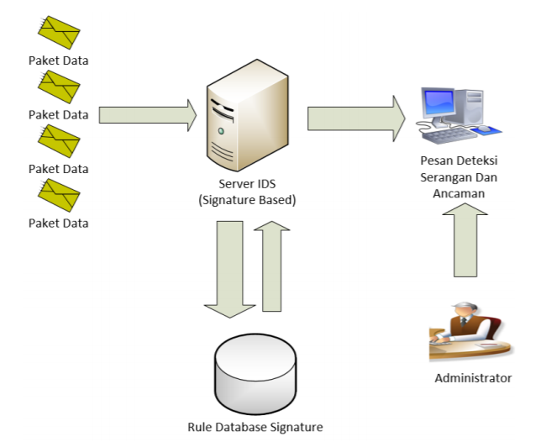
Gambar 2. 3 Cara Kerja Signature Based Detection
Metode berbasis signature sesuai untuk pola ancaman atau gangguan yang sudah diketahui pola sebelumnya. Tanda tangan dokumen juga cocok untuk mendeteksi semua jenis serangan seperti pemindaian dan eksploitasi port dan DoS
      - Anomali Based Detection
IDS jenis ini akan mengawasi trafik dalam jaringan dan melakukan perbandingan trafik yang terjadi dengan trafik yang ada. Sistem akan melakukan identifikasi apa yang dimaksud dengan jaringan normal dalam jaringan tersebut. Jaringan normal tersebut dapat dilihat pada penggunaan bandwidth yang biasa digunakan dalam jaringan, protocol apa yang digunakan, port dan perangkat apa saja yang terhubung dalam jaringan tersebut
Anomaly based dapat mendeteksi adanya penyusupan dengan mengamatai adanya keanehan pada sistem. Keanehan tersebut akan dibandingkan dengan situasi normal yang ada pada system. Cara kerja IDS dengan teknik anomaly based dapat dilihat pada gambar 2.3 berikut :
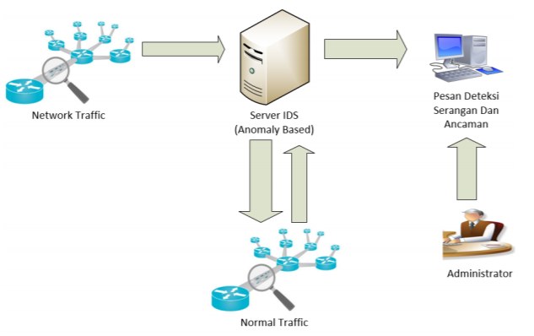
Gambar 2. 4 Cara Kerja Anomali Based System

Snort
Snort merupakan bagian dari IDS berupa perangkat lunak open source. Snort mampu melakukan analisa realtime traffic dan packet logger pada jaringan IP dan dapat menganalisa protokol dan melakukan pendeteksian variasi gangguan. Snort juga memiliki kemampuan realtime alert, dimana mekanisme pemasukan alert dapat berupa user syslog, file, unix socket ataupun melalui database.
Dalam mengoperasikan snort mempunyai tiga buah mode yaitu :
      - Sniffer Mode
Sniffer mode ini berfungsi untuk melihat paket yang lewat dijaringan
      - Logger Mode
Logger mode berfungsi untuk mencatat semua paket yang lewat dijaringan kemudian akan dianalisa. Bahkan dapat menyimpan paket di dalam disk
      - Intrusion Detection Mode
Mode snort ini akan berfungsi untuk mendeteksi serangan yang dilakukan melalui jaringan computer

Suricata

Suricata merupakan mesin pendeteksi ancaman jaringan yang baik, cepat, dan tangguh. Mesin Suricata mampu mendeteksi intrusi realtime (IDS), pencegahan intrusi inline (IPS), pemantauan keamanan jaringan (NSM) dan pemrosesan pcap offline. [15]
Suricata memeriksa lalu lintas jaringan menggunakan rules yang kuat dan ekstensif dengan kombinasi bahasa signature, dan memiliki dukungan scripting Lua yang kuat untuk mendeteksi ancaman yang kompleks
Proyek dan kode Suricata didukung oleh Open Information Security Foundation (OISF), yayasan nirlaba yang berkomitmen untuk memastikan pengembangan dan kesuksesan Suricata sebagai proyek open source.
Berikut adalah fitur utama Suricata. Yakni, Multi Threading, Performance Statistic, Automatic Protocol Detection, Gzip Decompression, Independent HTP Library, Standard Input Methods, Unified2 Output, Flow Variables, Fast IP Matching, HTTP Log module, Graphics Card Acceleration, IP Reputation dan Flowint

Firewall
Firewall berfungsi dalam menjaga keamanan jaringan dari pihak yang tidak berwenang yang mencoba merusak, mengubah ataupun menyebarkan data – data penting perusahaan atau pengguna merupakan jenis ancaman yang harus dicegah. Firewall bekerja dengan aturan khusus. Aturan ini yang menentukan kondisi tindakan yang harus router lakukan dalam mengimplementasikan paket IP yang melewatinya. Setiap aturan diatur di atas kondisi dan prosedur yang harus diambil. Ketika sebuah paket IP lewat, firewall akan melakukan pencocokan dengan kondisi yang dilakukan dan kemudian dilakukan aksi apa yang harus router lakukan ini sesuai dengan kondisi ini. [16]
Pilihan strategi dan keterampilan administrator jaringan sebagian besar akan membedakan apakah jaringan mudah ditembus atau tidak. Firewall adalah alat untuk menerapkan kebijakan keamanan. Sedangkan kebijakan keamanan didasarkan pada keseimbangan antara fasilitas yang disediakan dan implikasi keamanan. Semakin ketat kebijakan keamanan, semakin kompleks konfigurasi layanan informasi atau semakin sedikit fasilitas yang tersedia di jaringan. Sebaliknya, dengan lebih banyak fasilitas yang tersedia atau dalam konfigurasi sederhana yang diterapkan, lebih mudah bagi orang usil dari luar untuk masuk ke sistem, karena akibat langsung dari kebijakan keamanan sistem yang lemah. Di dunia nyata, firewall adalah tembok yang bisa memisahkan ruangan, sehingga api di satu ruangan tidak menyebar ke ruangan lain. Tetapi kebenarannya adalah bahwa firewall internet lebih seperti pertahanan di sekitar benteng, bertahan terhadap serangan eksternal.
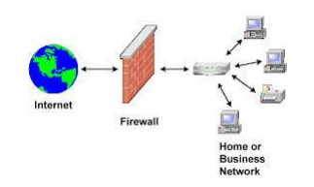
Gambar 2. 5 Ilustrasi FireWall Pada Jaringan
Firewall berfungsi sebagai:
a. Membatasi paket yang memasuki jaringan internal.
b. Membatasi paket yang meninggalkan jaringan internal.
c. Mencegah penyerang mendekati beberapa lapis pertahanan.
Keluar dan masuk trafic data pada jaringan, firewall harus dapat diterima. Firewall dapat berupa kombinasi router, server, dan perangkat lunak pendamping yang benar. Firewall adalah metode / sistem / mekanisme yang diterapkan pada perangkat keras, perangkat lunak atau sistem itu sendiri dengan tujuan melindungi, baik menyaring, membatasi atau bahkan menolak satu atau semua hubungan / kegiatan suatu segmen dalam suatu jaringan pribadi dengan jaringan eksternal yang bukan ruang dalam jangkauan. Segmen dapat berupa workstation, server, router, atau jaringan area lokal (LAN).

Manfaat Firewall
Adapun Manfaat firewall pada jaringan komputer adalah sebagai berikut :
- Menjaga Informasi Rahasia dan berharga yang menyelinap keluar tanpa sepengetahuan. Sebagai contoh, File Transfer Protocol (ftp) lalu lintas dari jaringan komputer di kendalikan oleh firewall. Hal ini dilakukan untuk mencegah pengguna dijaringan mengirim file rahasia yang disengaja atau tidak disengaja kepada pihak lain.
- Sebagai filtering, digunakan untuk mencegah lalu lintas tertentu mengalir ke subnet jaringan. Hal ini mencegah pengguna berbagi file, dan bermain main dijaringan.
- Manfaat firewall lainnya adalah untuk memodifikasi paket data yang datang di di firewall. Proses ini disebut Network Address Translation (NAT).
Cara Kerja firewall pada jaringan komputer adalah sebagai berikut :
- Menutup Port Kecuali untuk beberapa port tertentu yang perlu tetap terbuka. Firewall dikomputer bertindak sebagai garis pertahanan terdepan dalam mencegah semua jenis hacking kedalam jaringan, karena setiap hacker yang mencoba menembus kedalam jaringan komputer akan mencari port yang terbuka yang dapat diakses.
- Firewall berupa perangkat keras atau perangkat lunak, namun cara kerja firewall optimal bila kedua jenis perangkat ini digabungkan. Selain membatasi akses ke jaringan komputer, firewall juga memungkinkan akses remote ke jaringan private melalui sertifikat keamanan otentikasi dan login.
- Hardware firewall dapat dibeli sebagai produk yang berdiri sendiri, tetapi biasanya pada router broadband ditemukan, dan seharusnya dilakukan setting pada perangkat ini untuk akses ke jaringan komputer.
- Cara kerja firewall lainnya adalah dengan menyaring lalu lintas jaringan yang menggunakan alamat IP, nomor port, dan protocol serta firewall dapat menyaring data dengan mengidentifikasi pesan konten itu sendiri.

Network Development Life Cycle (NDLC)
Network Development Life Cycle (NDLC) yang menjadi model penting dalam proses perancangan jaringan komputer. NDLC sendiri merupakan siklus proses yang berupa tahapan dari mekanisme yang dibutuhkan dalam suatu rancangan proses pembangunan atau pengembangan suatu sistem jaringan komputer. [17]
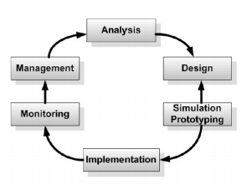
Gambar 2. 6 Tahapan NDLC

Berikut adalah tahapan dalam Metode Network Development Life Cycle (Setiawan, 2009).

- Analisis
Merupakan tahap awal yang melakukan analisa kebutuhan yang diperlukan serta analisa permasalahan yang muncul, analisa keinginan pengguna dan analisa topologi atau analisa jaringan yang telah ada, ada beberapa cara yang dilakukan pada tahapan ini, seperti wawancara, study literature, atau dengan membaca blue print dokumentasi.
- Desain
Pada tahap ini, dilakukan perancangan Infrastruktur Jaringan Komputer untuk menghubungkan semua lokasi diarea produksi, gudang dan ruang server dimana semua peralatan Utama perangkat jaringan komputer tersimpan. Pada tahap ini dibuat gambar topology, estimasi kebutuhan yang ada.
- Simulasi
Pada tahap ini akan dilakukan pemilihan Simulator yang akan digunakan. besar model elemen jaringan, dan memiliki berbagai kemampuan jaringan yang nyata dalam konfigurasinya. Ada beberapa simulasi yang memang juga menggunakan cara pengujian langsung.
- Implementation
Pada tahapan ini akan memakan waktu lebih lama dari tahapan sebelumnya. Dalam implementasi ini akan menerapkan semua yang telah direncanakan dan didesign sebelumnya. Implementasi merupakan tahapan yang sangat menentukan dari berhasil atau gagalnya project yang akan dibangun dan ditahap inilah Team Work akan diuji dilapangan untuk menyelesaikan masalah teknis dan non teknis.
- Monitoring
Setelah implementasi maka tahapan monitoring merupakan tahapan yang penting, agar jaringan komputer dan komunikasi dapat berjalan sesuai dengan keinginan dan tujuan awal dari perancangan.
- Management
Pada tahap manajemen atau pengaturan, salah satu yang menjadi perhatian khusus adalah masalah Policy, kebijakan perlu dibuat oleh pihak terkait untuk membuat atau mengatur agar sistem yang telah dibangun dan berjalan dengan baik perusahaan.

Pengujian Sistem
Pengujian system adalah elemen kritis dari jaminan kualitas perangkat lunak dan mempresentasikan kajian pokok dari spesifikasi, desain dan pengkodean. Tujuan dari pengujian ini adalah diharapkan dengan minimal tenaga dan waktu untuk menemukan berbagai potensi kesalahan dan konfigurasi pada jaringan komputer.
Pada tahap ini dilakukan pengujian terhadap sistem yang telah dibuat. Pengujian berfokus pada logika internal perangkat lunak dan pada eksternal fungsional, yaitu mengarahkan pengujian untuk menemukan kesalahan – kesalahan dan memastikan bahwa input yang dibatasi akan memberikan hasil aktual yang sesuai dengan hasil yang dibutuhkan. Pada tahap ini juga dilakukan pengetesan terhadap pengoperasian yang berujung pada kesiapan untuk di implementasikan.

Kerangka Pemikiran
- Bagaimana Perancangan Sistem Keamanan Server SISTER berbasis IDS di Universitas Ichsan Gorontalo
- Bagaimana Kinerja IDS Terhadap Deteksi Serangan Pada Server SISTER di Universitas Ichsan Gorontalo

MASALAH

Observasi pada server Sister Universitas Ichsan Gorontalo
1
Pengumpulan Informasi

Server IDS
2
Firewall


System Development

3
- Identifikasi Log Serangan
Analisa Sistem

Sistem Deteksi Serangan
Perancangan Sistem
7
6
5
4

I
METODE PENELITIAN
IDS Suricata

Konstruksi Sistem
Pengujian Sistem
Simulation

Server SISTER
Implementasi Sistem
TUJUAN
- Mengetahui cara Merancang Sistem Keamanan Server SISTER Berbasis IDS di Universitas Ichsan Gorontalo
- Mengetahui Kinerja IDS terhadap Deteksi Serangan Pada Server SISTER di Universitas Ichsan Gorontalo
Gambar 2. 7 Kerangka Pemikiran

BAB III
METODE PENELITIAN

Jenis, Metode, Subjek, Objek, Waktu, dan Lokasi Penelitian
Dipandang dari tingkat penerapan maka, penelitian ini merupakan penelitian terapan. Penelitian ini menggunakan metode penelitian studi kasus. Dengan demikian jenis penelitian ini adalah penelitian deskriptif.
Berdasarkan latar belakang dan kerangka pemikiran seperti yang telah diuraikan diatas maka yang menjadi objek penelitian adalah Perancangan IDS Pada Server SISTER. Penelitian ini dimulai dari 01 Januari 2020 s/d Juni 2020 yang berlokasi di Pustikom Universitas Ichsan Gorontalo.

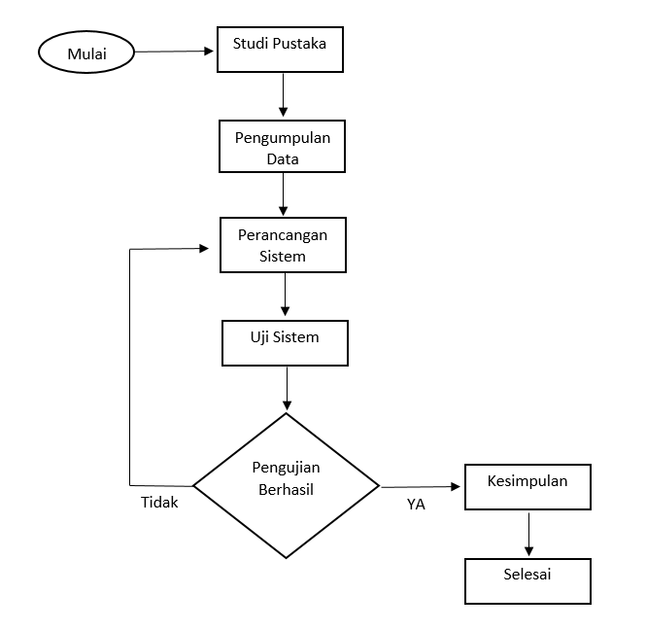
Gambar 3. 1 Diagram Alur Penelitian

Pengumpulan Data
      - Data primer
Data Primer Yaitu data yang diperoleh Dengan Metode Wawancara dengan staf pustikom bagian jaringan dan Observasi Langsung Pada Server SISTER Universitas Ichsan Gorontalo.
      - Data Sekunder
Data Sekunder yaitu Data diperoleh dengan cara mengumpulkan data atau keterangan melalui berbagai macam referensi seperti hasil penelitian terdahulu, buku teks, jurnal yang terkait dari internet yang berhubungan dengan Intrusion Detection System.

Pengembangan Sistem
Prosedur atau langkah-langkah pokok dalam merancang sistem menggunakan Suricata & Sistem Operasi Ubuntu Server, kemudian menggunakan sistem operasi bactrack dalam hal uji coba serangan terhadap server sister dan dilakukan simulasi untuk menguji kinerja sistemnya.

Desain Sistem dan Topologi
Desain sistem menggunakan pendekatan topologi dalam hal menentukan kebijakan rules ids yang harus diterapkan pada sistem keamanan Intrusion Detection Sistem, adapun bentuk desain / topologi seperti pada gambar berikut :
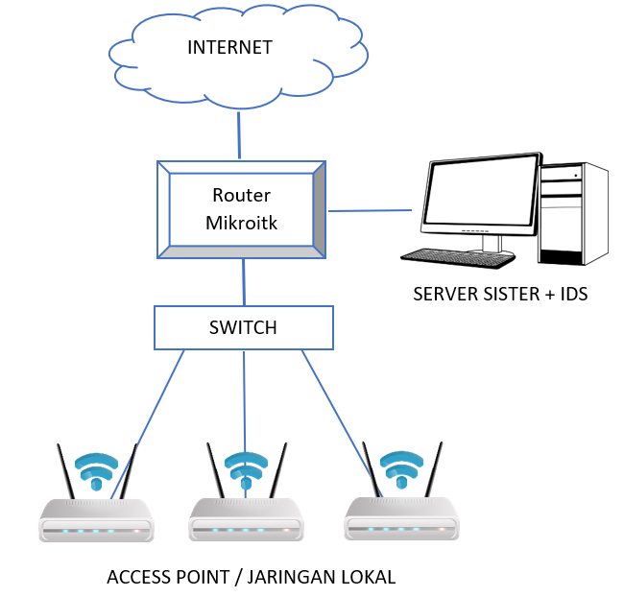
Gambar 3. 2 Desain Topologi Yang Akan Di Rancang

Konstruksi Sistem
Pada tahap ini dilakukan perancangan sistem menggunakan Sistem Operasi Ubuntu Server dan Suricata Sistem untuk merancang server IDS. Dan untuk menguji kinerja sistem menggunakan simulasi langsung dengan menyerang langsung pada server sister. Pada tahap ini penulis melakukan tahap perancangan sistem dan desain sistem sebelumnya. Termasuk didalamnya menginstal paket tambahan untuk menjalankan program, menulis listing program dan membangunnya dalam bentuk sebuah sistem keamanan.

  - Pengujian Sistem
Pada pengujian ini penulis menggunakan konsep hacking yaitu melakukan simulasi beberapa jenis serangan seperti ddos dan bruteforce pada server sister dengan bantuan tool hacking yang ada pada sistem operasi backtrack untuk mengetahui kinerja dan keberhasilan sistem deteksi serangan berbasis IDS.

BAB IV
HASIL PENELITIAN

Hasil Pengumpulan Data
Pada tahapan ini yang dilakukan adalah melakukan observasi terhadap topologi dan konfigurasi yang diterapkan oleh pustikom untuk perancangan sister, serta mengamati kebutuhan perangkat apa saja yang digunakan.
Berdasarkan pengamatan untuk setingan port dimana ether 1 sebagai dhcp client untuk mendapatkan IP dari ISP, kemudian Port 2 dan 3 dijadikan Bridge agar bisa menjadi segmen yang sama dan digunakan sebagai hotspot internet dan Port 4 dan 5 digunakan untuk penggunaan server sister.
Sedangkan untuk sistem sister sendiri menggunakan Virtual Box untuk menjalankan file VHD yang sudah ditetapkan oleh Dikti.
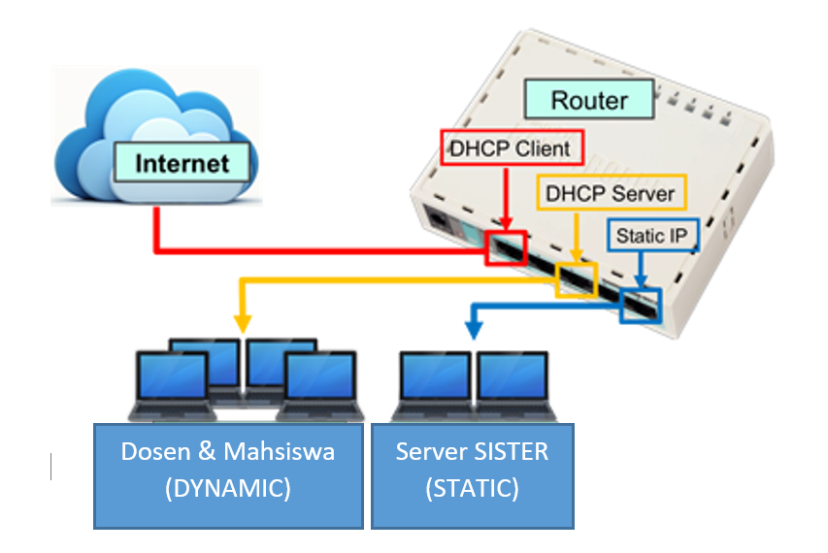
Gambar 4. 1 Topologi Sister Unisan

Perancangan Sistem

Analisa Kebutuhan Sistem
Pada tahap ini sebelum dilakukan konfigurasi dan perancangan sistem keamanan yang akan dibangun, perlu dilakukan anailsa kebutuhan perangkat keras dan perangkat lunak yang dipakai serta informasi jenis serangan yang dibuatkan sistem keamanannya. Untuk lebih jelasnya bisa di lihat pada tabel berikut :
Tabel 4. 1 Kebutuhan Hardware
Hardware | Jumlah Unit | Keterangan
PC Server | 1 | Acer Aspire Core i3
Laptop | 1 | iMac Late 2009
Acces Point | 1 | TP Link
Kabel LAN (UTP) | 3 | Cat 5 & Cat 6
HUB | 1 | D-LINK
MIKROTIK | 1 | RB 750

Adapun untuk kebutuhan software atau tools yang digunakan dalam penelitian bisa dilihat pada tabel berikut :
Tabel 4. 2 Kebutuhan Software
Software | Keterangan
CENTOS OS | Sistem Operasi Yang dipakai oleh Server
Virtual Box | Aplikasi Yang menjalankan VHD Sister
Suricata | Aplikasi yang digunakan untuk merancang sistem keamanan sister
Ubuntu | Sistem operasi yang digunakan untuk melakukan simulasi serangan
Telegram | Aplikasi yang digunakan untuk menerima notifikasi serangan

Perancangan Sistem Keamanan IDS
Untuk melakukan perancangan sistem keamanan berbasis ids, diperlukan perangkat lunak suricata yang bisa di unduh pada webisite resminya https://suricata.io, alasan penulis memilih suricata sendiri karena sudah support beberapa sistem operasi termasuk linux dengan distro centos.
Selanjutnya melakukan penginstalan dan konfigurasi sistem keamanan menggunakan suricata dimana penulis melakukan remote pada server menggunakan tool Putty untuk mengakses shell atau perintah pada server. Untuk tahapan instalasi dan konfigurasinya bisa dilihat pada gambar berikut:
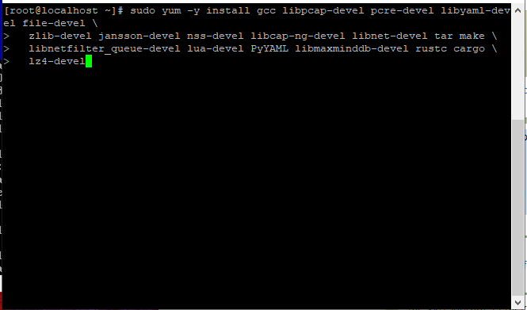
Gambar 4. 2 Penginstalan Paket Pendukung Suricata
Sebelum melakukan proses instalasi suricata perlu dilakukan terlebih dahulu untuk menginstall paket – paket librarry pendukung agar proses instalasi suricata berjalan dengan lancar, kemudian tahap selanjutnya adalah melakukan proses download dan ekstraksi file suricata agar bisa di install pada server, untuk lebih jelasnya bisa dilihat pada gambar berikut :
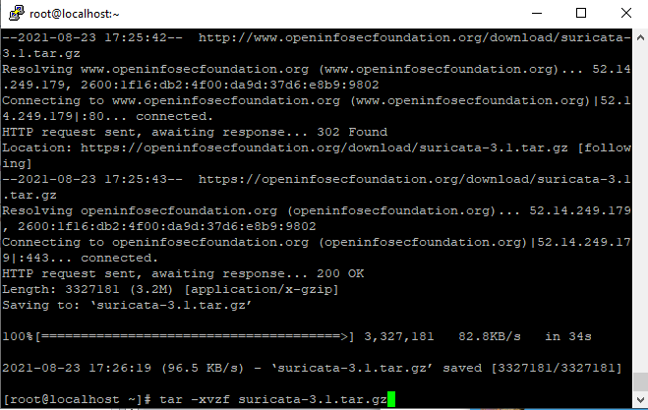
Gambar 4. 3 Proses Download dan Ekstrak Suricata

Konfigurasi IP Address Suricata
Untuk konfigurasi ip address yang akan di monitoring oleh suricata penulis menggunakan ip 172.16.254.8/32 yang bertujuan hanya IP Server sister yang bisa dilakukan deteksi jika terjadi serangan. Untuk lebih jelasnya bisa dilihat pada gambar berikut :
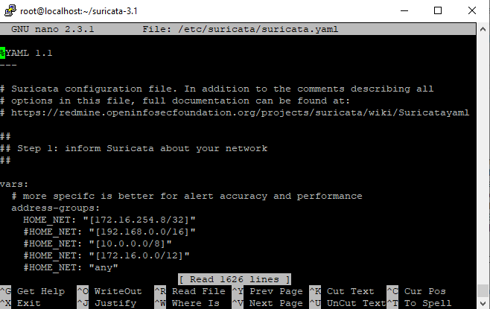
Gambar 4. 4 Konfigurasi IP Sistem IDS

Konfigurasi Rule Suricata
Pada tahap ini penulis tidak menggunakan rule yang sudah ada pada suricata melainkan membuat rule sendiri dengan mengamati jenis klasifikasi serangan yang sudah disediakan oleh suricata, untuk rule yang dibuat hanya untuk mendeteksi serangan DDOS yang bisa dilihat pada gambar berikut :
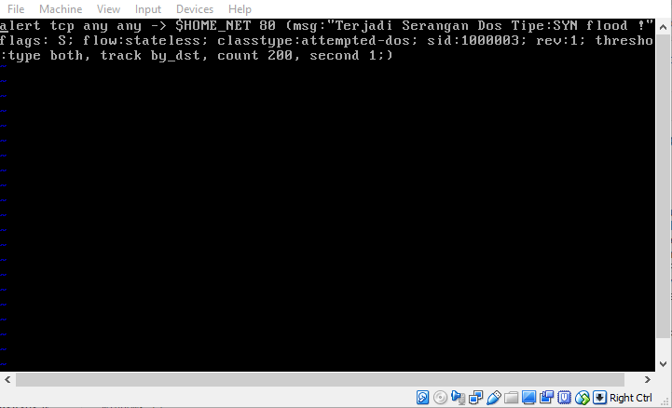
Gambar 4. 5 Scipt Rule yang Deteksi Serangan DDOS

Konfigurasi Monitoring Dengan Telegram
Pada tahap ini dilakukan pembuatan bot API telegram agar bisa memberikan notifikasi secara realtime jika terjadinya serangan pada server sister. utnuk mendapatkan API bot telegram penulis menggunan BotFather karena bersifat gratis dan mudah dalam pembuatannya.
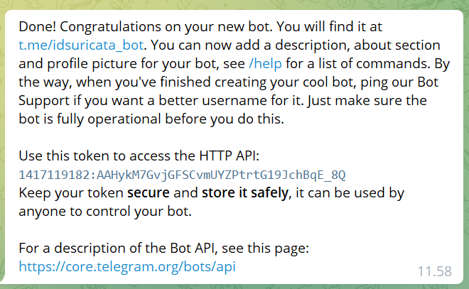
Gambar 4. 6 Pembuatan Bot API Telegram
Setelah didapatkan bot API telegram selanjutnya penulis membuat sebuah script yang diberi nama bot-telegram.sh yang berfungsi untuk meneruskan deteksi serangan yang ada pada fitur monitoring standar suricata ke telegram dengan memasukan parameter IP Asal, Port Asal, IP Tujuan, port Tujuan dan Pesan Serangan yang bisa dilihat pada gambar berkut :
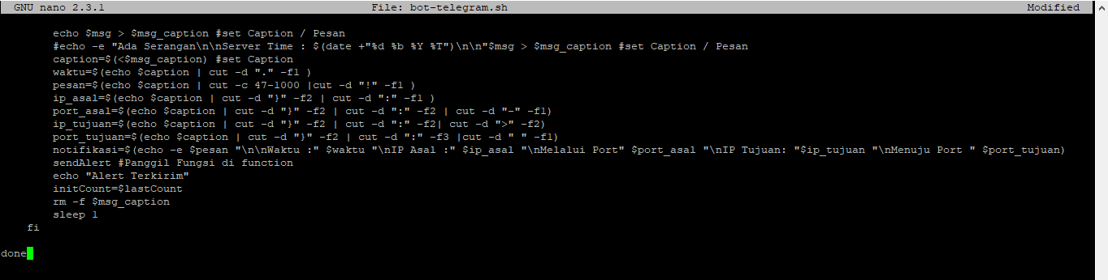
Gambar 4. 7 Script Bot-Telegram

Pengujian Sistem Keamanan

Simulasi Serangan

Untuk proses uji coba sistem keamanan berbasis ids pada server sister dilakukan dengan 2 tahap yaitu simulasi serangan dan uji coba notifikasi serangan pada telegram. Pada simulasi dilakukan serangan ddos secara langsung pada server sister untuk mengetahui keberhasilan dari fungsi – fungsi rule yang diterapkan serta melakukan uji fungsi pada notifikasi telegram. Adapun skema pengujian seperti pada gambar berikut :

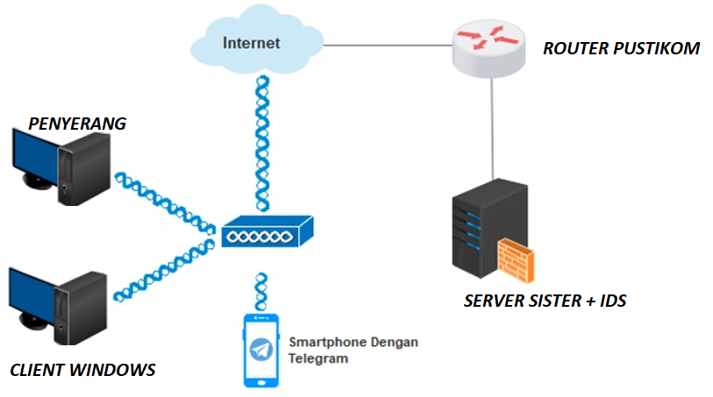
Gambar 4. 8 Skema Pengujian Sistem

Sebelum dilakukan serangan terlebih dahulu mengaktifkan sistem deteksi serangan suricata dengan perintah sudo suricata -D -c /etc/suricata.yaml -i ens32 sehingga tampilanya seperti berikut :
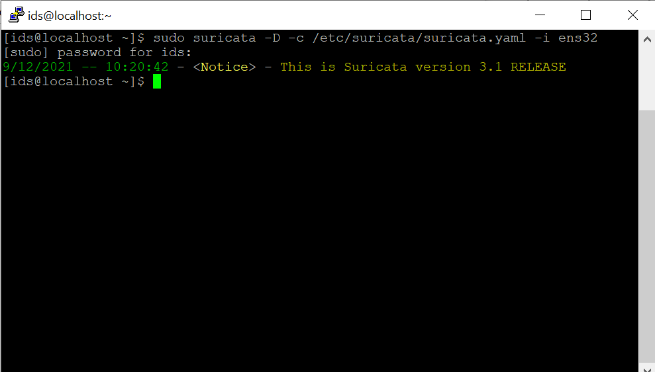
Gambar 4. 9 Mengaktifkan Sistem Deteksi

SERANGAN DDOS
Simulasi serangan yang dilakukan menggunakan jenis serangan DDOS dengan type SYN Flood pada port 80 menggunakan tool hping 3. Untuk hasil ujinya bisa dilihat pada tabel berikut :
Tabel 4. 3 Tabel Pengujian Serangan
Jenis Serangan | Port | Hasil Serangan | Kondisi SISTER | Hasil Deteksi
DDOS | 80 | Berhasil | SISTER DOWN | Berhasil di deteksi
DDOS | 443 | Gagal | SISTER UP | Tidak Terdeteksi
BRUTE FORCE | 22 | Berhasil | SISTER DOWN | Berhasil di deteksi

SERANGAN BRUTE FORCE
Pada uji coba serangan menggunakan brute force menggunakan tools hydra kali linux dengan perintah Hydra -L (Username.txt -P Password.txt sister-unisan.ac.id, serangan ini bertujuan untuk mendapatkan akses masuk pada server menggunakan service SSH. Untuk hasil pengujian deteksi serangan brute force pada log bisa dilihat pada gambar berikut :
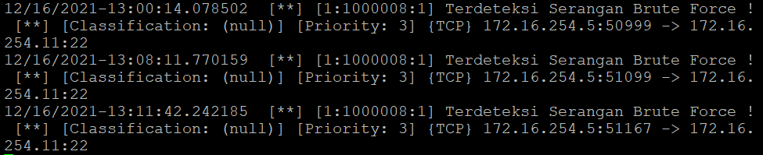
Gambar 4. 10 Hasi Deteksi Serangan Brute Force Pada Log Suricata

Pengujian Notifikasi Telegram
Sebelum melakukan pengujian untuk notifikasi telegram terlebih dahulu mengaktifkan scirpt yang meneruskan hasil deteksi yang berada pada fast.log ke telegram dengan perintah : ./bot_tele.sh >> telegram.log 2>&1 & seperti pada gambar berikut :
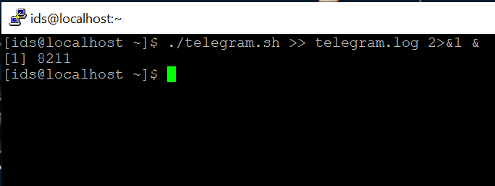
Gambar 4. 11 Proses Menjalankan Script Telegram di IDS

Untuk pengujian notifikasi telegram dilakukan dengan pengukuran lama waktu pesan masuk berdasarkan kondisi penggunaan jaringan di mikrotik. Yang bisa dilihat pada tabel berikut :
Tabel 4. 4 Tabel Uji Respon Notifikasi Telegram
Waktu Pengujian | Waktu Respon | Laporan Notifikasi
Pagi Hari | 5 detik | Berhasil
Siang Hari | 7 detik | Berhasil
Sore Hari | 5 detik | Berhasil
Malam hari | 4 detik | Berhasil

BAB V
PEMBAHASAN PENELITIAN

Pembahasan Sistem

Tampilan Web Utama SISTER
Berikut adalah hasil tampilan ketika pengguna mengakses sister dikti pada url sister.unisan.ac.id.
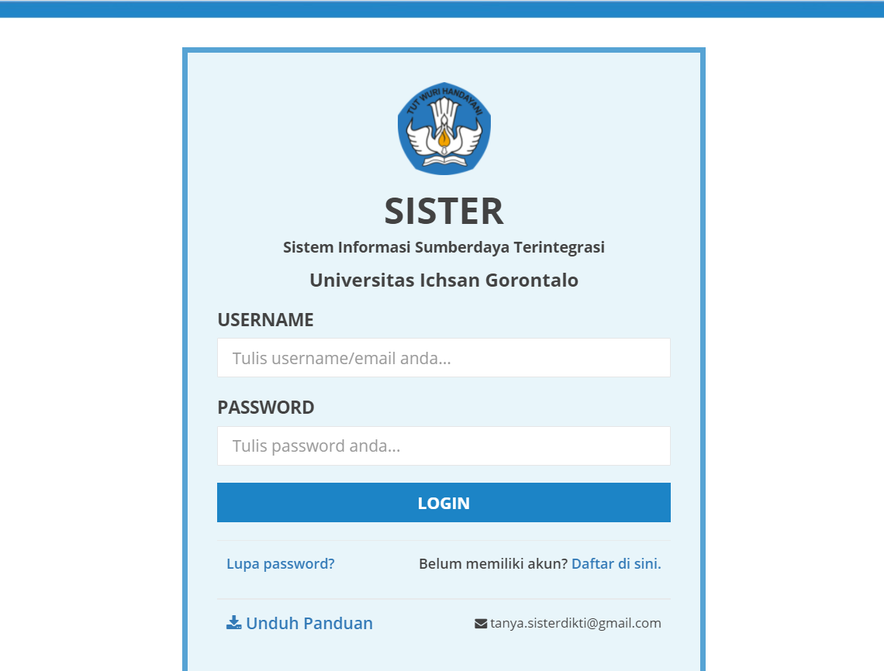
Gambar 5. 1 Tampilan Website Sister Dikti

Tampilan VHD Server Sister
Berikut adalah tampilan VHD dari sister dikti yang menggunakan os ubuntu, pada sistem ini yang hanya bisa di konfigurasi pada pengaturan ip address saja.
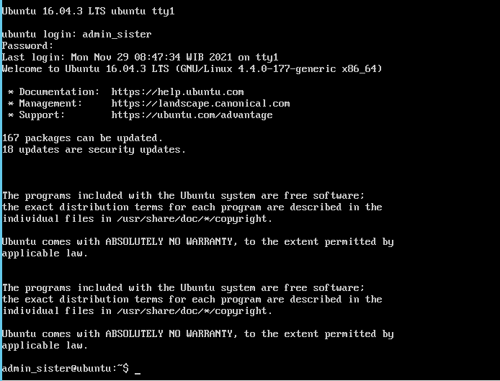
Gambar 5. 2 Tampilan OS Sister

Hasil Tampilan Monitoring IDS Suricata
Untuk menampilkan log serangan secara realtime pada monitor dilakukan dengan mengetik perintah sudo tail -f /var/log/suricata/fast.log karena hasil deteksi di simpan pada file tersebut. berikut adalah hasil tampilan sistem ids suricata ketika memonitor jika ada serangan
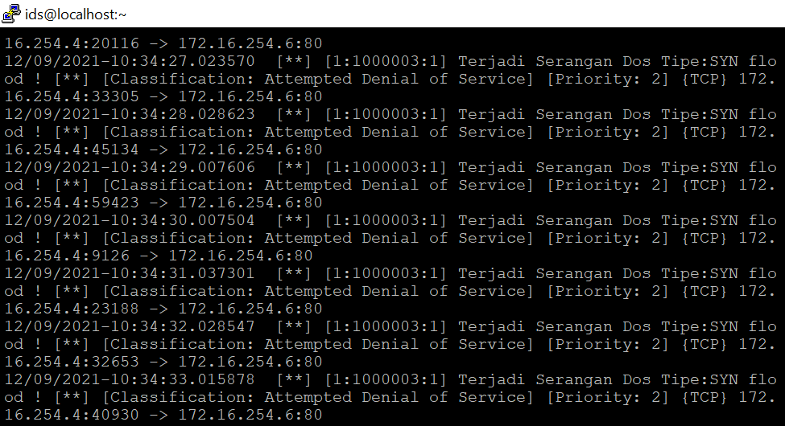
Gambar 5. 3 Tampilan Log serangan
Pada tampilan log serangan memuat informasi tentang waktu serangan berlangsung, jenis serangan, ip addres penyerang dan port yang digunakan.

Hasil Tampilan Serangan DDOS dengan Hping3
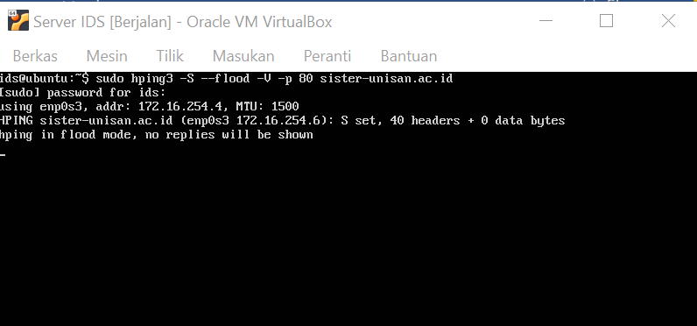
Gambar 5. 4 Tampilan Serangan DDOS Type SYN
Dalam melakukan simulasi serangan ddos penulis menggunakan sistem operasi linux ubuntu untuk menjalankan tool hping3 dengan menjalankan perintah hping3 -S –flood -V -p 80 sister-unisan.ac.id dengan keterangan sebagai berikut :

      - Hping3 = perintah mengeksekusi tool
      - -S = merupakan jenis serangan SYN flood
      - – flood = mengirim paket dengan cepat tanpa menmpilkan reply
      - -V = perintah agar serangan berulang
      - -p = port tujuan
      - Sister-unisan.ac.id = target serangan

Hasil Tampilan Notifikasi Serangan Pada Telegram
Setelah dilakukan serangan secara otomatis sistem deteksi di suricata akan meneruskan hasil pada log ke telegaram dengan informasi yang sudah dibuat sebelumnya seperti pada gambar berikut :

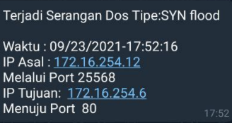
Gambar 5. 5 Notifikasi Serangan Pada Telegram

Notifikasi Serangan Bruteforce
Setelah dilakukan serangan bruteforce akasa secara otomatis sistem deteksi di suricata akan meneruskan hasil pada log ke telegram dengan informasi yang sudah dibuat sebelumnya seperti pada gambar berikut :
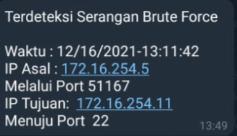
Gambar 5. 6 Notifikasi Telegram Serangan Brute Force

BAB VI
PENUTUP

Kesimpulan
Berdasarkan Hasil Penelitian dan pembahasan yang telah diuraikan sebelumnya, maka dapat ditarik kesimpulan bahwa :
            - Secara umum sistem keamanan berbasis ids berhasil di rancang dan bisa diterapkan pada server SISTER di Universitas Ichsan Gorontalo
            - Sistem keamanan server sister yang di rancang dapat mendeteksi serangan DDOS dan BRUTE FORCE.
  - Saran
Setelah melakukan penelitian dalam perancangan sistem keamanan berbasis ids, ada beberapa saran yang perlu diperhatikan untuk mencapai tujuan yang diharapkan, yaitu sebagai berikut :
- Penulis berharap dilakukan penambahan jenis serangan dan rule untuk mendeteksi serangan selain DDOS
- Dilakukan Penelitian Lebih lanjut untuk memaksimalkan sistem deteksi serangan (IDS) menjadi sistem pencegahan serangan (IPS) pada server SISTER.

DAFTAR PUSTAKA

[1] Sahari, “Implementasi Sistem Keamanan Web Server Berbasis Distro Linux Debian & Mikrotik Pada Cv . Karya Baru Perabot,” J. Pendidik. dan Teknol. Inf., vol. 3, no. 1, pp. 41–57, 2016.
[2] A. Muzakir and M. Ulfa, “Analisis Kinerja Packet Filtering Berbasis Mikrotik Routerboard Pada Sistem Keamanan Jaringan,” Simetris J. Tek. Mesin, Elektro dan Ilmu Komput., vol. 10, no. 1, pp. 15–20, 2019.
[3] E. S. J. Atmadji, B. M. Susanto, and R. Wiratama, “Pemanfaatan IPTables Sebagai Intrusion Detection System (IDS) dan Intrusion Prevention System (IPS) Pada Linux Server,” Teknika, vol. 6, no. 1, pp. 19–23, 2017.
[4] N. I. Prasetya, S. Djanali, and M. Husni, “Verifikasi Signature Pada Kolaborasi Sistem Deteksi Intrusi Jaringan Tersebar Dengan Honeypot,” JUTI J. Ilm. Teknol. Inf., vol. 12, no. 2, p. 70, 2014.
[5] S. Ramadhani, “Analisis Sistem Keamanan Web Server Dan Database Server Menggunakan Suricata,” Semin. Nas. Teknol. Informasi, Komun. dan Ind. 9 Fak. Sains dan Teknol. UIN Sultan Syarif Kasim Riau, pp. 308–317, 2017.
[6] Suhartono, “Sistem Pengamanan Jaringan Admin Server Dengan Metode Intrusion Detection System ( Ids ) Snort,” J. Sci. Pinisi, vol. 3, no. April, pp. 60–64, 2017.
[7] H. Kurniawan and S. Kosasi, “Penerapan Network Development Life Cycle Dalam Perancangan Intranet,” Penerapan Netw. Dev. Life Cycle Dalam Peranc. Intranet Untuk Mendukung Proses Pembelajaran, vol. 5, no. 2, pp. 178–188, 2015.
[8] S. Geges and W. Wibisono, “Pengembangan Pencegahan Serangan Distributed Denial of Service (Ddos) Pada Sumber Daya Jaringan Dengan Integrasi Network Behavior Analysis Dan Client Puzzle,” JUTI J. Ilm. Teknol. Inf., vol. 13, no. 1, p. 53, 2015.
[9] S. Melwin, “7 Layer Osi,” pp. 1–13, 2012.
[10] G. K. Dewi, M. K. Prof.Dr. Budi Murtiyasa, and M. S. Dedi Gunawan, S.T, “Analisa keamanan jaringan,” Univ. Muhammadiyah Surakarta, p. 16, 2016.
[11] D. Aprilianto, T. Fadila, and M. A. Muslim, “Sistem Pencegahan UDP DNS Flood Dengan Filter Firewall Pada Router Mikrotik,” Techno.Com, vol. 16, no. 2, pp. 114–119, 2017.
[12] E. Risyad, M. Data, and E. S. Pramukantoro, “Perbandingan Performa Intrusion Detection System ( IDS ) Snort Dan Suricata Dalam Mendeteksi Serangan TCP SYN Flood,” J. Pengemb. Teknol. Inf. dan Ilmu Komput., vol. 2, no. 9, pp. 2615–2624, 2018.
[13] A. H. Hendrawan, S. Kom, and M. Kom, “Analisis Serangan Flooding Data Pada Router Mikrotik,” pp. 12–20.
[14] S. Hidayatulloh, “Analisis Dan Optimalisasi Keamanan Jaringan Menggunakan Protokol Ipsec,” J. Inform., vol. 1, no. 2, pp. 93–104, 2018.
[15] D. Utomo, M. Sholeh, and A. Avorizano, “Membangun Sistem Mobile Monitoring Keamanan Web Aplikasi Menggunakan Suricata dan Bot Telegram Channel,” Semin. Nas. Teknoka, vol. 2, no. 2502, pp. 1–7, 2017.
[16] P. T. Pln et al., Analisis Penerap an Firewall. 2004.
[17] N. E. I. N. U. Tara, “PENGEMBANGAN SISTEM KEAMANAN JARINGAN KOMPUTER BERBASIS MIKROTIK PADA SMK NEGERI 1 INDRALAYA UTARA C OMPUTER N ETWORK S ECURITY S YSTEM D EVELOPMENT B ASED ON M IKROTIK AT SMK Imam Solikin , 2 Suryayusra , 3 Maria Ulfa Pendahuluan Perkembangan Jaringan in,” pp. 61–70.

LAMPIRAN SCRIPT

- NOTIFIKASI TELEGRAM

#!/bin/bash
initCount=0
logs=/var/log/suricata/fast.log
msg_caption=/tmp/telegram_msg_caption
chat_id=""
token=""
function sendAlert
{
curl -s -F chat_id=$chat_id -F text="$notifikasi" https://api.telegram.org/bot$token/sendMessage #> /dev/null 2&>1
}
while true
do
lastCount=$(wc -c $logs | awk '{print $1}')
if(($(($lastCount)) > $initCount));
then
msg=$(tail -n 1 $logs) #GetLastLineLog
echo $msg > $msg_caption #set Caption / Pesan
#echo -e "Ada Serangan\n\nServer Time : $(date +"%d %b %Y %T")\n\n"$msg > $msg_caption #set Caption / Pesan
caption=$(<$msg_caption) #set Caption
waktu=$(echo $caption | cut -d "." -f1 )
pesan=$(echo $caption | cut -c 47-1000 |cut -d "!" -f1 )
ip_asal=$(echo $caption | cut -d "}" -f2 | cut -d ":" -f1 )
port_asal=$(echo $caption | cut -d "}" -f2 | cut -d ":" -f2 | cut -d "-" -f1)
ip_tujuan=$(echo $caption | cut -d "}" -f2 | cut -d ":" -f2| cut -d ">" -f2)
port_tujuan=$(echo $caption | cut -d "}" -f2 | cut -d ":" -f3 |cut -d " " -f1)
notifikasi=$(echo -e $pesan "\n\nWaktu :" $waktu "\nIP Asal :" $ip_asal "\nMelalui Port" $port_asal "\nIP Tujuan: "$ip_tujuan "\nMenuju Port " $port_tujuan)
sendAlert #Panggil Fungsi di function
echo "Alert Terkirim"
initCount=$lastCount
rm -f $msg_caption
sleep 1
fi
done

- SCRIPT SURICATA.YAML
# Suricata configuration file. In addition to the comments describing all
# options in this file, full documentation can be found at:
# https://redmine.openinfosecfoundation.org/projects/suricata/wiki/Suricatayaml
##
## Step 1: inform Suricata about your network
##
vars:
# more specifc is better for alert accuracy and performance
address-groups:
HOME_NET: "[172.16.254.8/32]"
#HOME_NET: "[192.168.0.0/16]"
#HOME_NET: "[10.0.0.0/8]"
#HOME_NET: "[172.16.0.0/12]"
#HOME_NET: "any"
EXTERNAL_NET: "!$HOME_NET"
#EXTERNAL_NET: "any"
HTTP_SERVERS: "$HOME_NET"
SMTP_SERVERS: "$HOME_NET"
SQL_SERVERS: "$HOME_NET"
DNS_SERVERS: "$HOME_NET"
TELNET_SERVERS: "$HOME_NET"
AIM_SERVERS: "$EXTERNAL_NET"
DNP3_SERVER: "$HOME_NET"
DNP3_CLIENT: "$HOME_NET"
MODBUS_CLIENT: "$HOME_NET"
MODBUS_SERVER: "$HOME_NET"
ENIP_CLIENT: "$HOME_NET"
ENIP_SERVER: "$HOME_NET"
port-groups:
HTTP_PORTS: "80"
SHELLCODE_PORTS: "!80"
ORACLE_PORTS: 1521
SSH_PORTS: 22
DNP3_PORTS: 20000
MODBUS_PORTS: 502
## Step 2: select the rules to enable or disable
default-rule-path: /etc/suricata/rules
rule-files:
- dos.rules
- ssh.rules
- ping.rules
- scansister.rules
- botcc.rules
- ciarmy.rules
- compromised.rules
- drop.rules
- dshield.rules
# - emerging-activex.rules
- emerging-attack_response.rules
- emerging-chat.rules
- emerging-current_events.rules
- emerging-dns.rules
- emerging-dos.rules
- emerging-exploit.rules
- emerging-ftp.rules
# - emerging-games.rules
# - emerging-icmp_info.rules
# - emerging-icmp.rules
- emerging-imap.rules
# - emerging-inappropriate.rules
- emerging-malware.rules
- emerging-misc.rules
- emerging-mobile_malware.rules
- emerging-netbios.rules
- emerging-p2p.rules
- emerging-policy.rules
- emerging-pop3.rules
- emerging-rpc.rules
- emerging-scada.rules
- emerging-scan.rules
# - emerging-shellcode.rules
- emerging-smtp.rules
- emerging-snmp.rules
- emerging-sql.rules
- emerging-telnet.rules
- emerging-tftp.rules
- emerging-trojan.rules
- emerging-user_agents.rules
- emerging-voip.rules
- emerging-web_client.rules
- emerging-web_server.rules
# - emerging-web_specific_apps.rules
- emerging-worm.rules
- tor.rules
# - decoder-events.rules # available in suricata sources under rules dir
# - stream-events.rules # available in suricata sources under rules dir
- http-events.rules # available in suricata sources under rules dir
- smtp-events.rules # available in suricata sources under rules dir
- dns-events.rules # available in suricata sources under rules dir
- tls-events.rules # available in suricata sources under rules dir
# - modbus-events.rules # available in suricata sources under rules dir
# - app-layer-events.rules # available in suricata sources under rules dir

classification-file: /etc/suricata/classification.config
reference-config-file: /etc/suricata/reference.config
# threshold-file: /etc/suricata/threshold.config

LAMPIRAN
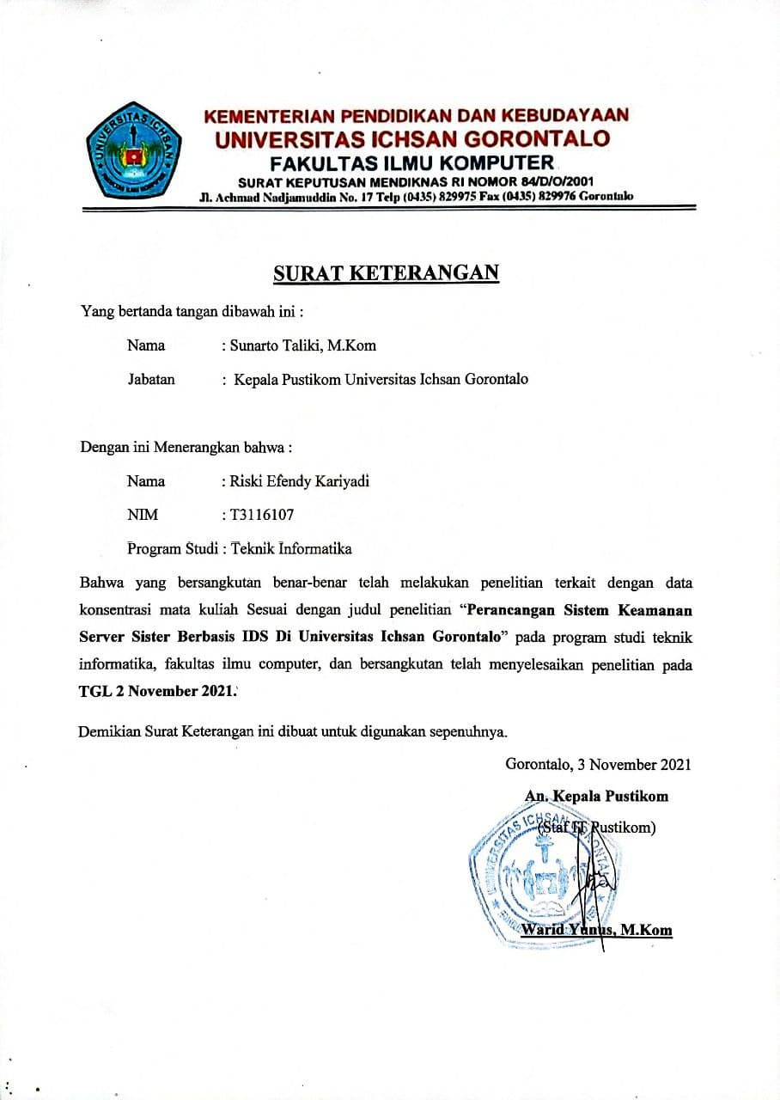

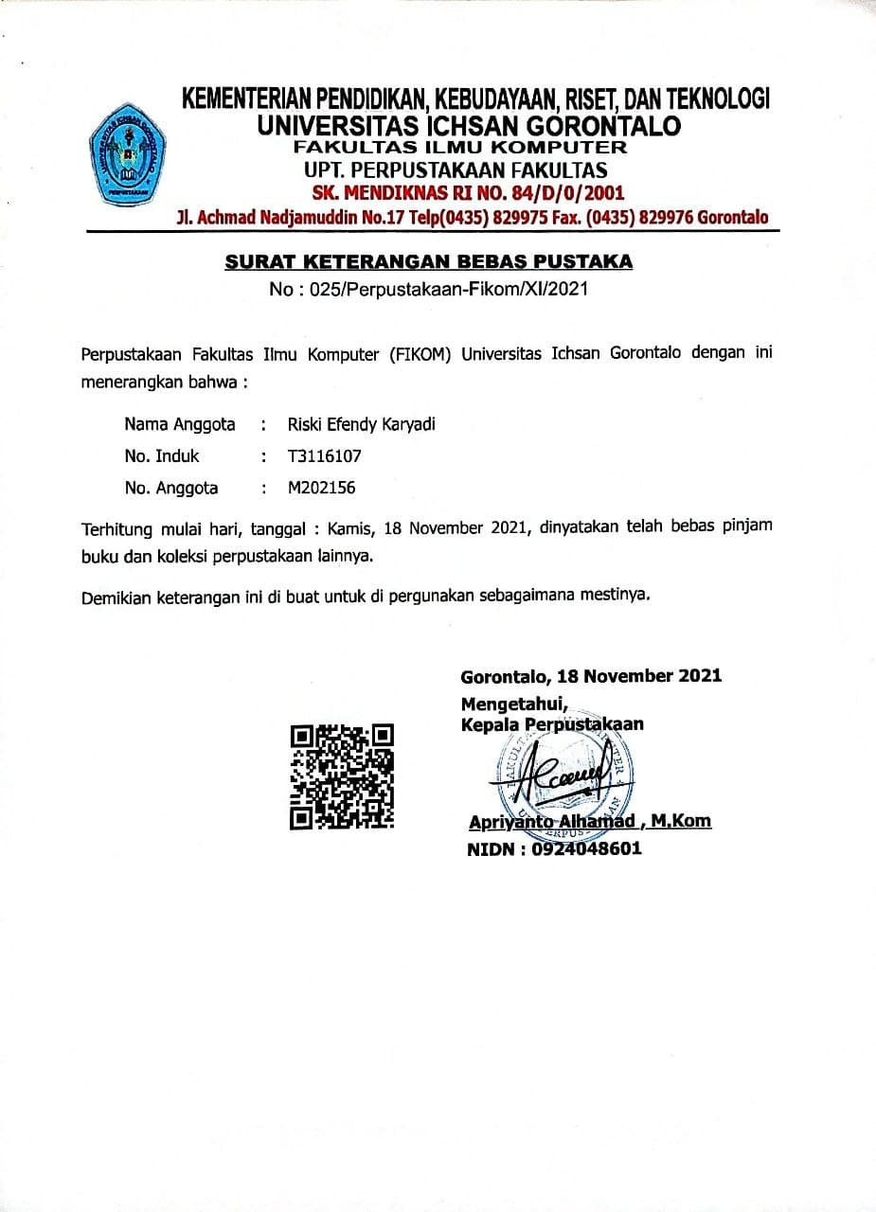
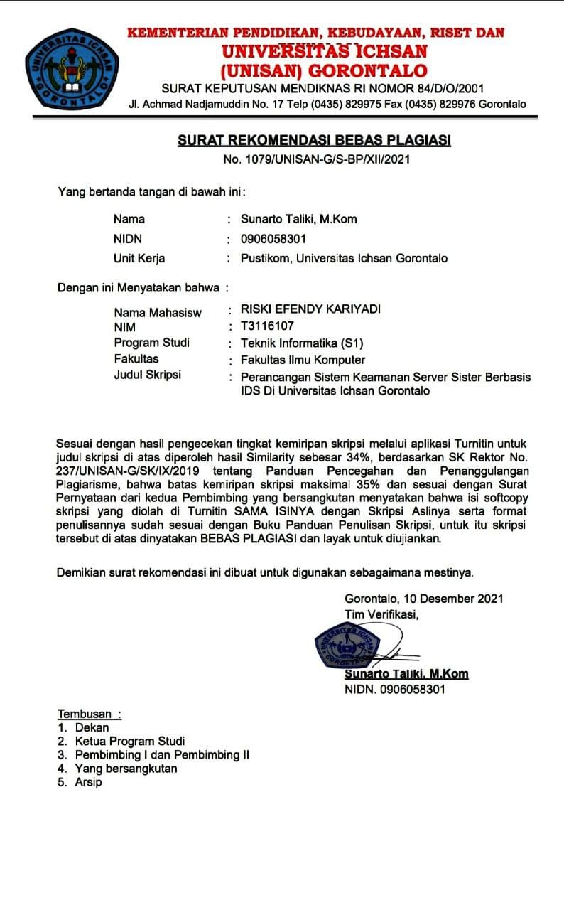

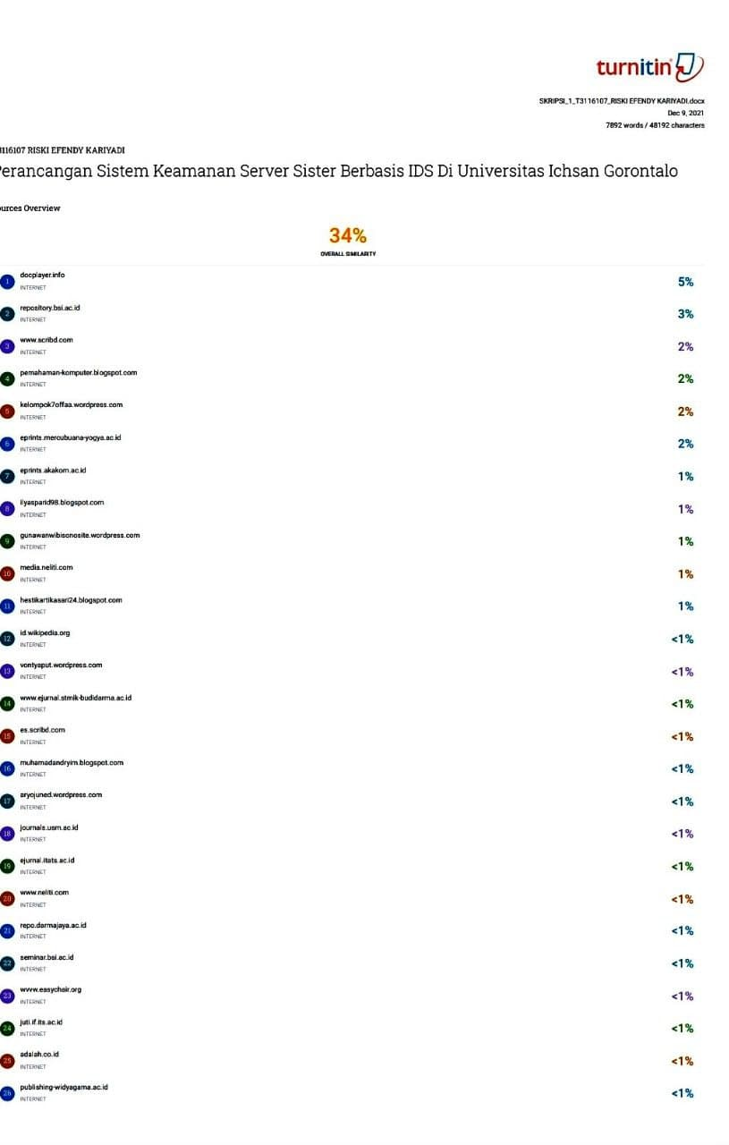
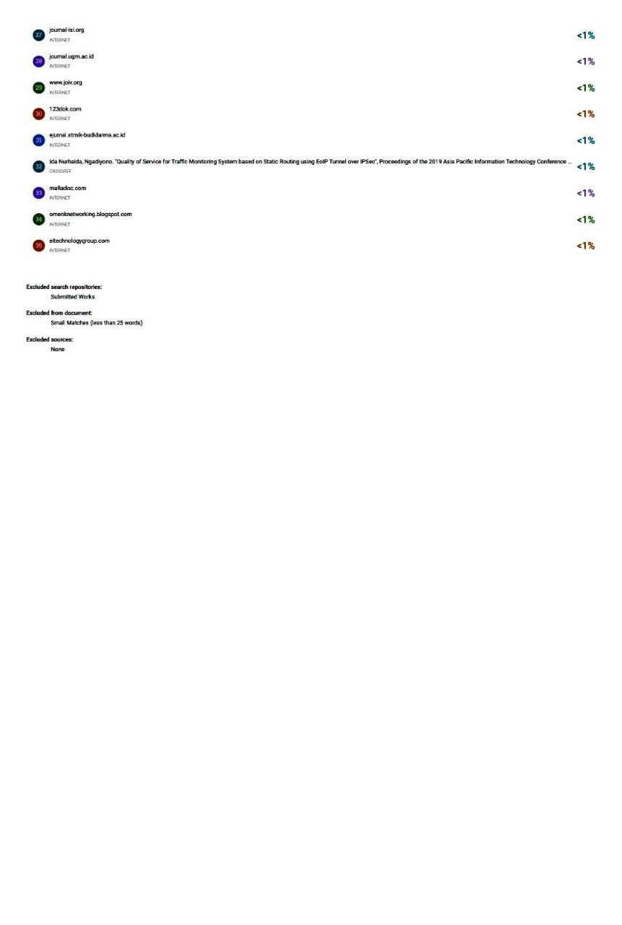

DAFTAR RIWAYAT HIDUP


Nama : Riski Efendy Kariyadi
Tempat, Tgl Lahir : Gorontalo, 26 Agustus 1992
Alamat : Jl. Prof. HB Jasin, Dulalowo
Email : riskieffendy999@yahoo.co.id

Riwayat Pendidikan :
1. Tahun 2004 Menyelesaikan Pendidikan di SDN 18 Kota Utara.
2. Tahun 2007, Menyelesaikan Pendidikan di SMP N 6 Kota Gorontalo.
3. Tahun 2010, Menyelesaikan Pendidikan di SMK Negeri 3 GORONTALO.
4. Tahun 2016, Mendaftar dan Diterima Menjadi Mahasiswa di Universitas Ichsan Gorontalo
Riwayat Pekerjaan :
- Tahun 2011 Bekerja Sebagai Teknisi Di Panabel Service (PASS) Selama 6 Bulan
- Tahun 2014 Bekerja Sebagai Tenaga Kontrak/Honorer Di Balai Pemantapan Kawasan Hutan Wilayah XV Gorontalo (BPKH) Sampai Dengan Saat Ini

